

**Examenportfolio**

**Applicatieontwikkelaar (23088)**Plotter Data

**Goedhart IT & Services bv  
**

Helmond 02-06-2021  
**Opgesteld door:** Kurt Peeters, 80805, 80805@roc-teraa.nl

De inhoud van dit examenportfolio is gebaseerd op het logboek in de handleiding kandidaat van Stichting PraktijkLeren (SPL).

# Overzichtsblad

Deelnemer: Kurt Harry Antoon Peeters

Steegstraat 11

5962 AG Melderslo

+31 (0)6 55 01 02 70

80805@roc-teraa.nl

School: ICT College – ROC Ter AA

Keizerin Marialaan 2 Postbus 490

5702 NR Helmond 5700 AK Helmond

Tel: 0492 – 507900

BPV-docent: Thomas Sprong

t.sprong@roc-teraa.nl

Leerbedrijf: Goedhart IT & Services bv

Churchilllaan 101

5705 BK Helmond

0492 745 101

Praktijkopleider: Rene van Aerle

Rene.van.aerle@goedhart-its.com

Opleiding: Applicatieontwikkelaar (23088) - uitstroom 25187

Periode: Dit project is uitgevoerd in de periode van

22-03-2021 tot 03-06-2021

Inhoud

Overzichtsblad 6

Inleiding 8

Dankwoord 8

PvB opdracht 8

Overzicht kerntaken en werkprocessen 9

Examenportfolio 10

B1-K1: Levert een bijdrage aan het ontwikkeltraject 11

B1-K1-W1: Stelt de opdracht vast 11

Programma van eisen 11

B1-K1-W2: Levert een bijdrage aan het projectplan 18

Projectplan 18

B1-K1-W3: Levert een bijdrage aan het ontwerp 28

Functioneel ontwerp 28

Technisch ontwerp 38

B1-K1-W4: Bereidt de realisatie voor 57

Configuratieoverzicht 57

B1-K2: Realiseert en test (onderdelen van) een product 68

B1-K2-W1: Realiseert (onderdelen van) een product 68

B1-K3: Levert een product op 77

B1-K3-W1: Optimaliseert het product 77

Aanpassingen 82

B1-K3-W2: Levert het product op 83

B1-K3-W3: Evalueert het opgeleverde product 91

P1-K1: Onderhoudt en beheert de applicatie 91

P1-K1-W1: Onderhoudt een applicatie 91

P1-K1-W2: Beheert gegevens 91

Kwaliteitshandboek 91

# Inleiding

Goedhart IT & Services bv vanaf nu Goedhart te noemen.

Mijn naam is Kurt Peeters ik ben wonende in Melderslo en studeer in Helmond bij het leerinstituut ROC ter AA. Op het dit moment studeer ik de opleiding applicatieontwikkelaar in het laatste jaar. Mijn stage loop ik bij Goedhart. Goedhart is een grafisch bedrijf met meerdere printlocaties in Nederland en België. Voor deze eindstage is het de bedoeling dat ik een examenopdracht maakt waarin ik aantoon dat ik aantoon dat ik alle kerntaken en werkprocessen beheers.

# Dankwoord

Graag zou ik Rene van Aerle willen bedanken voor het begeleiden van mij tijdens deze BPV periode en hulp en ideeën brengen voor het Project. Ook zou ik graag Thomas Sprong willen bedanken voor het antwoorden van de vragen die ik aan hem stelde. Daarnaast zou ik ook nog Geerten Vester en Nathalie van der Horst willen bedanken voor de ondersteuning en ideeën die tijdens dit project zijn ontstaan.

# PvB opdracht

De PvB opdracht waar ik mee bezig ben geweest de afgelopen tijd is “Plotter Data”. Het product zal een tool zijn waarmee van afstand tellerstanden en inkt niveaus automatisch uitgelezen zal worden en de data die hiermee wordt verkregen opgestuurd zal worden naar Goedhart, hiermee kan Goedhart beter en sneller anticiperen en factureren. De tool zal op meerdere manieren de data moeten kunnen versturen aangezien de mogelijkheden om data op te sturen per klant verschillen, dit heeft te maken met de eisen van de klant met betrekking tot veiligheid. De tool zou via een applicatie of een webpagina data moeten verkrijgen. Alle data zal verbonden zijn met het serienummer van het desbetreffende apparaat.

# Overzicht kerntaken en werkprocessen

|  |  |  |
| --- | --- | --- |
| Werkproces | Product/Proces | Naam |
| B1-K1-W1: Stelt de opdracht vast | Het interview is een proces. Het programma van eisen is een product | Programma van eisen |
| B1-K1-W2: Levert een bijdrage aan het projectplan | Product | Projectplan |
| B1-K1-W3: Levert een bijdrage aan het ontwerp | Product | Functioneel ontwerp, Technisch ontwerp |
| B1-K1-W4: Bereidt de realisatie voor | Product | Configuratieoverzicht |
| B1-K2-W1: Realiseert (onderdelen van) een product | Het realiseren van het product is een proces waarna je een product oplevert | Broncode, Creatiescript Mysql |
| B1-K2-W2: Test het ontwikkelde product | Het document is het product van een proces van testen | systeemtestplan |
| B1-K3-W1: Optimaliseert het product | Proces | Acceptatietestplan |
| B1-K3-W2: Levert het product op | Proces | Powerpoint |
| B1-K3-W3: Evalueert het opgeleverde product | Proces | Evaluatie |
| P1-K1-W1: Onderhoudt een applicatie | Proces | Kwaliteitshandboek |
| P1-K1-W2: Beheert gegevens | Product | Kwaliteitshandboek |

# Examenportfolio

# B1-K1: Levert een bijdrage aan het ontwikkeltraject

## B1-K1-W1: Stelt de opdracht vast

### Programma van eisen

Plotter Data

|  |  |
| --- | --- |
| Versienummer: | 1.0 |
| Auteur(s): | Kurt Peeters |
| Datum: | 22-03-2021 |

#### 1 Versiebeheer

|  |  |  |  |
| --- | --- | --- | --- |
| Datum | Versie | Wie | Wijzigingen |
| 22-03-2021 | 0.1 | Kurt Peeters | Aangemaakt |
| 02-06-2021 | 1.0 | Kurt Peeters | Eerste opgave |
|  |  |  |  |
|  |  |  |  |

Inhoudsopgave

1 Versiebeheer 2

2 Inleiding 4

2.1 Over dit document 4

2.2 Over het project en de opdrachtgever 4

3 Behoeftebeschrijving opdrachtgever 5

3.1 Informatiebronnen 5

3.2 Eisen en wensen (MoSCoW) 5

3.3 Impact voor de betrokkenen binnen de organisatie van de opdrachtgever 6

3.4 Advies over te realiseren oplossing 6

4 Akkoord opdrachtgever 6

#### 2 Inleiding

##### 2.1 Over dit document

Dit document bevat de informatiebehoefte van de opdrachtgever. Daarnaast zal dit document op een heldere manier, via de MoSCoW methodiek, de wensen en eisen van de opdrachtgever beschrijven en deze prioriteren.

##### 2.2 Over het project en de opdrachtgever

Goedhart groep b.v. vanaf nu Goedhart te noemen.

De opdrachtgever van de uit te voeren opdracht is Goedhart. Goedhart is een grafisch bedrijf met meerder printlocaties Nederland en België. Goedhart is groot geworden met het afdrukken van technische documenten en bouwtekeningen.

Goedhart levert printers en plotters aan klanten, deze worden op lease basis bij klanten geplaatst. Dit lease contract is opgesteld incl. papier en inkt vandaar dat het voor ons van groot belang is wat de printer en plotters hebben geproduceerd. Tevens kunnen wij de voorraden bij de klanten beperken. Er zijn nog geen tools die dit kunnen voor allerlei type plotters.

In de bestaande situatie dient de klant nog altijd handelingen te verrichten wat steeds tijd en aandacht vraagt. Klanten worden op het dit moment nog gevraagd om handmatig de tellerstanden van de bij hun geplaatste plotters te vermelden, Daarnaast moeten de klanten op het dit moment zelf bellen wanneer de inkt cartridges leeg zijn of wanneer er een foutmelding tevoorschijn komt . Veel van deze handelingen zijn mogelijk niet langer nodig op het moment dat we op afstand de data van de machines verkrijgen. Dit zal gedaan worden door de machine uit te lezen door middel van een applicatie, hiermee kunnen we tellerstanden, inkt cartridge inhoud en foutmeldingen zien terwijl we daarvoor niet op locatie hoeven te zijn. Daarmee kunnen we de toestellen beter beheren, kunnen we efficiënter werken en de kwaliteit van onze services aan de klant verhogen.

De contactpersonen voor dit project zullen zijn: Geerten Vester (Projectleider), René van Aerle (Stagebegeleider), werknemers van Goedhart die verantwoordelijk zijn voor het registreren van de tellerstanden en klanten van Goedhart.

De afspraken van het project zullen gemaakt worden met: Geerten Vester en René van Aerle. Daarnaast zullen er potentieel afspraken kunnen worden aangepast of toegevoegd door klanten en werknemers van Goedhart.

Het product zal een tool zijn waarmee van afstand tellerstanden en inkt niveaus automatisch uitgelezen zal worden en de data die hiermee wordt verkregen opgestuurd zal worden naar Goedhart, hiermee kan Goedhart beter en sneller anticiperen en factureren. De tool zal op meerdere manieren de data moeten kunnen versturen aangezien de mogelijkheden om data op te sturen per klant verschillen, dit heeft te maken met de eisen van de klant met betrekking tot veiligheid. De tool zou via een applicatie of een webpagina data moeten verkrijgen. Alle data zal verbonden zijn met het serienummer van het desbetreffende apparaat.

De tool zal de data verkrijgen door data die op de web interface staat uit te lezen en dit daarna in een database die zich bevindt bij Goedhart te verwerken. De manier van het verkrijgen van de data zal gedaan worden door middel van “web scraping”. De “web scraping” zal gedaan worden door een programma geschreven met Python of door een extern programma te gebruiken. Het voordeel van een extern programma is dat het onderhoud makkelijker zal maken. Nadat de data verkregen is zal dit opgestuurd moeten worden door middel van email of door https. Nadat de data binnen is wordt het verwerkt in een database en zal het verwerkt worden in het systeem van Goedhart.

Na verwachting zal de PVB ongeveer 6 weken duren, dit kan korter of langer worden aangezien er gecommuniceerd moet worden met de klanten.

Dit is een totaalproduct waardoor er veel mogelijkheden zijn om het product te realiseren. Het is de bedoeling om het product te realiseren met zoveel mogelijk opstuurmogelijkheden.

Het is mogelijk dat de webpagina’s van de toestellen veranderen, daarom is het belangrijk dat het mogelijk is om makkelijk de parameters van de “web scraping” applicatie aan te kunnen passen. Daarnaast moet er een mogelijkheid zijn om nieuwe toestellen toe te voegen zodat er in de toekomst geen specialist hoeft te komen om dit te realiseren. Het product zal op een zogenaamde black box geplaatst worden bij de klant. Dit zal er voor zorgen dat het proces geautomatiseerd wordt.

•Scrapen (Engels: web scraping) is een computertechniek waarbij software wordt gebruikt om informatie van webpagina's te extraheren en al dan niet te analyseren.

#### 3 Behoeftebeschrijving opdrachtgever

##### 3.1 Informatiebronnen

Informatie is verzameld door vragen te stellen aan de opdrachtgever en door de eerder verzamelde documentatie door te lezen.

##### 3.2 Eisen en wensen (MoSCoW)

In deze paragraaf worden de eisen en wensen van de opdrachtgever vastgelegd en geprioriteerd volgens de MoSCoW methode. De MoSCoW methode is een wijze van prioriteiten stellen waarmee de eisen aan het resultaat van een project worden ingedeeld. De volgorde waarin de eisen worden uitgevoerd, worden in de planning vastgelegd.

MoSCoW is een afkorting waarbij de hoofdletters staan voor:

M - must have: Deze eisen moeten in het eindresultaat terugkomen. Zonder deze eisen is het product niet bruikbaar.

S - should have: Deze eisen zijn zeer gewenst, maar zonder is het product wel bruikbaar.

C - could have: Deze eisen zullen alleen aan bod komen als er tijd genoeg is.

W - won’t have (now): Deze eisen zullen in dit project niet aan bod komen, maar kunnen in de toekomst bij een vervolgproject aan bod komen.

|  |
| --- |
| Must have |
| Data van de plotters moet verzameld worden |
| Data moet opgestuurd worden naar Goedhart Repro BV |
| Klanten moeten makkelijk hun plotters kunnen instellen om de data op te sturen |
| Het is mogelijk meerdere plotters op te geven |
| Het programma is beschikbaar in meerdere talen (Nederlands, Frans, Engels) |
| Het programma moet voldoen aan de AVG |
| Het moet onderhoudsvriendelijk zijn |
| Data word opgeslagen in een database |
| Het serienummer is het meest belangrijke onderdeel om het toestel te identificeren |
| De status van de printer moet aangegeven worden |
| Klant moet de naam, email en telefoon nummer opgeven |
| Met een knop moet een email opgesteld worden waarin de data al verwerkt is |

|  |
| --- |
| Should have |
| Meerdere manieren om data te versturen |
| Data word op bepaalde termijnen opgestuurd |

|  |
| --- |
| Could have |
| Het programma vind plotters automatisch |
| Script via een webpagina (Plugin) |
| Externe webscraper |

|  |
| --- |
| Won’t have (now) |
| Moeilijk te snappen GUI |
| Intern software veranderingen toepassen in de plotter |
| Een complete netwerk scan |

##### 3.3 Impact voor de betrokkenen binnen de organisatie van de opdrachtgever

Goedhart BV zal niet meer de noodzaak hebben om klanten te bellen voor de opvraag van de meterstand in de geleasete plotters. De tellerstanden zullen automatisch binnenkomen bij Goedhart BV. Daarnaast is het mogelijk om te anticiperen wanneer er producten opgestuurd moeten worden zodat de plotters lopende gehouden kunnen worden, denk hierbij aan inkt cartridges.

##### 3.4 Advies over te realiseren oplossing

De oplossing waar voor gekozen is zal het gebruiken van een applicatie waar de klant informatie over hun plotter invult en daarna een achtergrond programma data verzameld en dit opstuurt naar de klant, wanneer de klant liever niet heeft dat de data automatisch opgestuurd wordt zal er een mogelijkheid zijn om de data automatisch op te stellen in een email zodat de klant alleen op verzenden hoeft te klikken. Dit is de eenvoudigste manier en werkt desalniettemin goed zolang de interface van de webpagina´s niet veranderd. De applicatie waar de klant zijn plotter gegevens invult zal zo gebruiksvriendelijk mogelijk moeten zijn zodat er geen vragen ontstaan.

#### 4 Akkoord opdrachtgever

|  |  |
| --- | --- |
| Naam |  |
| Datum |  |
| Handtekening |  |

## B1-K1-W2: Levert een bijdrage aan het projectplan

### Projectplan

Plotter Data

|  |  |
| --- | --- |
| Versienummer: | 0.1 |
| Auteur(s): | Kurt Peeters |
| Datum: | 17-02-2021 |

#### 1 Versiebeheer

|  |  |  |  |
| --- | --- | --- | --- |
| Datum | Versie | Wie | Wijzigingen |
| 17-02-2021 | 0.1 | Kurt Peeters | Aangemaakt |
|  |  |  |  |
|  |  |  |  |
|  |  |  |  |

Inhoudsopgave

1 Versiebeheer 2

2 Inleiding 4

1 Over dit document 4

2 Over het project en de opdrachtgever 4

3 Projectdoelstelling 5

4 Betrokkenen 5

5 Benodigdheden 5

6 Takenlijst 6

7 Projectgrenzen 6

8 Planning 6

9 Akkoord opdrachtgever 9

#### 2 Inleiding

##### 2.1 Over dit document

In dit document worden de uit te voeren werkzaamheden, projectdoelstellingen, besprekingen en opleveringen vastgelegd. Het een en ander wordt in een logische chronologisch volgorde in een strokenplanning opgenomen.

##### 2.2 Over het project en de opdrachtgever

Goedhart groep b.v. vanaf nu Goedhart te noemen.

De opdrachtgever van de uit te voeren opdracht is Goedhart. Goedhart is een grafisch bedrijf met meerder printlocaties Nederland en België. Goedhart is groot geworden met het afdrukken van technische documenten en bouwtekeningen.

Goedhart levert printers en plotters aan klanten, deze worden op lease basis bij klanten geplaatst. Dit lease contract is opgesteld incl. papier en inkt vandaar dat het voor ons van groot belang is wat de printer en plotters hebben geproduceerd. Tevens kunnen wij de voorraden bij de klanten beperken. Er zijn nog geen tools die dit kunnen voor allerlei type plotters.

In de bestaande situatie dient de klant nog altijd handelingen te verrichten wat steeds tijd en aandacht vraagt. Klanten worden op het dit moment nog gevraagd om handmatig de tellerstanden van de bij hun geplaatste plotters te vermelden, Daarnaast moeten de klanten op het dit moment zelf bellen wanneer de inkt cartridges leeg zijn of wanneer er een foutmelding tevoorschijn komt . Veel van deze handelingen zijn mogelijk niet langer nodig op het moment dat we op afstand de data van de machines verkrijgen. Dit zal gedaan worden door de machine uit te lezen door middel van een applicatie, hiermee kunnen we tellerstanden, inkt cartridge inhoud en foutmeldingen zien terwijl we daarvoor niet op locatie hoeven te zijn. Daarmee kunnen we de toestellen beter beheren, kunnen we efficiënter werken en de kwaliteit van onze services aan de klant verhogen.

De contactpersonen voor dit project zullen zijn: Geerten Vester (Projectleider), René van Aerle (Stagebegeleider), werknemers van Goedhart die verantwoordelijk zijn voor het registreren van de tellerstanden en klanten van Goedhart.

De afspraken van het project zullen gemaakt worden met: Geerten Vester en René van Aerle. Daarnaast zullen er potentieel afspraken kunnen worden aangepast of toegevoegd door klanten en werknemers van Goedhart.

Het product zal een tool zijn waarmee van afstand tellerstanden en inkt niveaus automatisch uitgelezen zal worden en de data die hiermee wordt verkregen opgestuurd zal worden naar Goedhart, hiermee kan Goedhart beter en sneller anticiperen en factureren. De tool zal op meerdere manieren de data moeten kunnen versturen aangezien de mogelijkheden om data op te sturen per klant verschillen, dit heeft te maken met de eisen van de klant met betrekking tot veiligheid. De tool zou via een applicatie of een webpagina data moeten verkrijgen. Alle data zal verbonden zijn met het serienummer van het desbetreffende apparaat.

De tool zal de data verkrijgen door data die op de web interface staat uit te lezen en dit daarna in een database die zich bevindt bij Goedhart te verwerken. De manier van het verkrijgen van de data zal gedaan worden door middel van “web scraping”. De “web scraping” zal gedaan worden door een programma geschreven met Python of door een extern programma te gebruiken. Het voordeel van een extern programma is dat het onderhoud makkelijker zal maken. Nadat de data verkregen is zal dit opgestuurd moeten worden door middel van email of door https. Nadat de data binnen is wordt het verwerkt in een database en zal het verwerkt worden in het systeem van Goedhart.

Na verwachting zal de PVB ongeveer 6 weken duren, dit kan korter of langer worden aangezien er gecommuniceerd moet worden met de klanten.

Dit is een totaalproduct waardoor er veel mogelijkheden zijn om het product te realiseren. Het is de bedoeling om het product te realiseren met zoveel mogelijk opstuurmogelijkheden.

Het is mogelijk dat de webpagina’s van de toestellen veranderen, daarom is het belangrijk dat het mogelijk is om makkelijk de parameters van de “web scraping” applicatie aan te kunnen passen. Daarnaast moet er een mogelijkheid zijn om nieuwe toestellen toe te voegen zodat er in de toekomst geen specialist hoeft te komen om dit te realiseren. Het product zal op een zogenaamde black box geplaatst worden bij de klant. Dit zal er voor zorgen dat het proces geautomatiseerd wordt.

•Scrapen (Engels: web scraping) is een computertechniek waarbij software wordt gebruikt om informatie van webpagina's te extraheren en al dan niet te analyseren.

#### 3 Projectdoelstelling

Goedhart zal niet meer de noodzaak hebben om klanten te bellen voor de opvraag van de meterstand in de geleasete plotters. De tellerstanden zullen automatisch binnenkomen bij Goedhart. Daarnaast is het mogelijk om te anticiperen wanneer er producten opgestuurd moeten worden zodat de plotters lopende gehouden kunnen worden, denk hierbij aan inkt cartridges.

#### 4 Betrokkenen

|  |  |  |  |
| --- | --- | --- | --- |
| Kurt Peeters | Programmeur | 80805@roc-teraa.nl | +31 (0) 6 55 01 02 70 |
| Geerten Vester | Projectleider | geerten.vester@goedhartrepro.com | - |
| René van Aerle | Praktijkbegeleider | [Rene.van.aerle@goedhart-its.com](mailto:Rene.van.aerle@goedhart-its.com) | +31 (0) 6 51 21 61 93 |

#### 5 Benodigdheden

In deze paragraaf wordt een overzicht gegeven welke inzet van personen en middelen nodig is om de werkzaamheden binnen de opdracht te kunnen verrichten. Voorbeelden zijn: kantoorartikelen, hardware, software, gereedschappen/tools, verbindingen, beschikbare ruimtes.

* PC
* Kantoor
* Software (Visual Studio Code, Pycharm, Word)
* Hardware (Plotters, Database)
* Connecties met klanten die de plotters leasen

#### 6 Takenlijst

* Documentatie
* Ontwerpen
* Programmeren
* Testen
* Implementeren
* Communiceren

#### 7 Projectgrenzen

Een complete netwerk scan wordt niet gedaan aangezien dit het gescande netwerk zodanig belast dat dit de kwaliteit van het netwerk beïnvloed. Daarnaast zal een netwerk scan ook problemen opleveren met netwerkbeheerders aangezien dit als een veiligheidsprobleem gezien zal worden.

Interne software aanpassingen in de plotters is niet wenselijk aangezien hier geen kennis over is en dit potentieel problemen veroorzaakt met de plotters.

#### 8 Planning

De ontwikkelmethode die gehanteerd wordt in dit project zal waterfall zijn aangezien dit project door 1 persoon gemaakt word en hiermee een duidelijk overzicht gemaakt kan worden met betrekking tot de voortgang van het project.



#### 9 Akkoord opdrachtgever

|  |  |
| --- | --- |
| Naam | Rene van Aerle |
| Datum | 02-06-2021 |
| Handtekening |  |

## B1-K1-W3: Levert een bijdrage aan het ontwerp

### Functioneel ontwerp

Plotter Data

|  |  |
| --- | --- |
| Versienummer: | 1.3 |
| Auteur(s): | Kurt Peeters |
| Datum: | 02-06-2021 |

#### 1 Versiebeheer

|  |  |  |  |
| --- | --- | --- | --- |
| Datum | Versie | Wie | Wijzigingen |
| 24-03-2021 | 1.0 | Kurt Peeters | Aangemaakt |
| 24-03-2021 | 1.1 | Kurt Peeters | Kleine aanpassingen |
| 24-03-2021 | 1.2 | Kurt Peeters | Navigatiestructuur aangepast |
| 02-06-2021 | 1.3 | Kurt Peeters | Eerste opgave |

Inhoudsopgave

1 Versiebeheer 2

2 Inleiding 4

2.1 Over dit document 4

2.2 Over het project en de opdrachtgever 4

3 Actoren 5

4 Functionele eisen en omschrijving 5

4.1 Functie: Account aanmaken 5

4.2 Functie: Plotter toevoegen 5

4.3 Functie: Plotter aanpassen 6

4.4 Functie: Scannen 6

4.5 Functie: Account aanpassen 6

4.6 Functie: Emaillen 7

4.7 Functie: Uitbreiden plotter folder 7

4.8 Functie: Fabrieksmodus 7

5 Wireframe 8

6 Navigatiestructuur 10

7 Akkoord opdrachtgever 11

#### 2 Inleiding

##### 2.1 Over dit document

In dit document wordt een eerste uitwerking van de wensen en eisen van de opdrachtgever vastgelegd, zodat hiermee aan de opdrachtgever kan worden uitgelegd hoe het programma eruit komt te zien en basaal hoe de werking van het programma zal zijn.

##### 2.2 Over het project en de opdrachtgever

Goedhart groep b.v. vanaf nu Goedhart te noemen.

De opdrachtgever van de uit te voeren opdracht is Goedhart. Goedhart is een grafisch bedrijf met meerder printlocaties Nederland en België. Goedhart is groot geworden met het afdrukken van technische documenten en bouwtekeningen.

Goedhart levert printers en plotters aan klanten, deze worden op lease basis bij klanten geplaatst. Dit lease contract is opgesteld incl. papier en inkt vandaar dat het voor ons van groot belang is wat de printer en plotters hebben geproduceerd. Tevens kunnen wij de voorraden bij de klanten beperken. Er zijn nog geen tools die dit kunnen voor allerlei type plotters.

In de bestaande situatie dient de klant nog altijd handelingen te verrichten wat steeds tijd en aandacht vraagt. Klanten worden op het dit moment nog gevraagd om handmatig de tellerstanden van de bij hun geplaatste plotters te vermelden, Daarnaast moeten de klanten op het dit moment zelf bellen wanneer de inkt cartridges leeg zijn of wanneer er een foutmelding tevoorschijn komt . Veel van deze handelingen zijn mogelijk niet langer nodig op het moment dat we op afstand de data van de machines verkrijgen. Dit zal gedaan worden door de machine uit te lezen door middel van een applicatie, hiermee kunnen we tellerstanden, inkt cartridge inhoud en foutmeldingen zien terwijl we daarvoor niet op locatie hoeven te zijn. Daarmee kunnen we de toestellen beter beheren, kunnen we efficiënter werken en de kwaliteit van onze services aan de klant verhogen.

De contactpersonen voor dit project zullen zijn: Geerten Vester (Projectleider), René van Aerle (Stagebegeleider), werknemers van Goedhart die verantwoordelijk zijn voor het registreren van de tellerstanden en klanten van Goedhart.

De afspraken van het project zullen gemaakt worden met: Geerten Vester en René van Aerle. Daarnaast zullen er potentieel afspraken kunnen worden aangepast of toegevoegd door klanten en werknemers van Goedhart.

Het product zal een tool zijn waarmee van afstand tellerstanden en inkt niveaus automatisch uitgelezen zal worden en de data die hiermee wordt verkregen opgestuurd zal worden naar Goedhart, hiermee kan Goedhart beter en sneller anticiperen en factureren. De tool zal op meerdere manieren de data moeten kunnen versturen aangezien de mogelijkheden om data op te sturen per klant verschillen, dit heeft te maken met de eisen van de klant met betrekking tot veiligheid. De tool zou via een applicatie of een webpagina data moeten verkrijgen. Alle data zal verbonden zijn met het serienummer van het desbetreffende apparaat.

De tool zal de data verkrijgen door data die op de web interface staat uit te lezen en dit daarna in een database die zich bevindt bij Goedhart te verwerken. De manier van het verkrijgen van de data zal gedaan worden door middel van “web scraping”. De “web scraping” zal gedaan worden door een programma geschreven met Python of door een extern programma te gebruiken. Het voordeel van een extern programma is dat het onderhoud makkelijker zal maken. Nadat de data verkregen is zal dit opgestuurd moeten worden door middel van email of door https. Nadat de data binnen is wordt het verwerkt in een database en zal het verwerkt worden in het systeem van Goedhart.

Na verwachting zal de PVB ongeveer 6 weken duren, dit kan korter of langer worden aangezien er gecommuniceerd moet worden met de klanten.

Dit is een totaalproduct waardoor er veel mogelijkheden zijn om het product te realiseren. Het is de bedoeling om het product te realiseren met zoveel mogelijk opstuurmogelijkheden.

Het is mogelijk dat de webpagina’s van de toestellen veranderen, daarom is het belangrijk dat het mogelijk is om makkelijk de parameters van de “web scraping” applicatie aan te kunnen passen. Daarnaast moet er een mogelijkheid zijn om nieuwe toestellen toe te voegen zodat er in de toekomst geen specialist hoeft te komen om dit te realiseren. Het product zal op een zogenaamde black box geplaatst worden bij de klant. Dit zal er voor zorgen dat het proces geautomatiseerd wordt.

•Scrapen (Engels: web scraping) is een computertechniek waarbij software wordt gebruikt om informatie van webpagina's te extraheren en al dan niet te analyseren.

#### 3 Actoren

In dit hoofdstuk wordt beschreven wie er in welke rol met de functionaliteit gaat werken. Voorbeelden zijn: admin, gast, administratief medewerker.

|  |  |
| --- | --- |
| Klant | Complete toegang |

#### 4 Functionele eisen en omschrijving

Hier vermeld je alle functionaliteiten die de applicatie gaat bieden, zoals is beschreven (en geprioriteerd) in het programma van eisen. De beschrijvingen dienen ook duidelijk te zijn voor niet‑vakgenoten. Er kan gebruikgemaakt worden van lijsten of schema’s.

##### 4.1 Functie: Account aanmaken

###### Functionele beschrijving

|  |  |
| --- | --- |
| Naam van de functie | Account aanmaken |
| Actor | Klant |
| Preconditie | Eerste installatie |
| Beschrijving | Invoeren bedrijfsnaam, contactpersoon, email, taal en telefoonnummer. |
| Uitzonderingen | Bij het niet of verkeerd invullen van email of telefoonnummer een foutmelding tonen. |
| Postconditie | Klant is ingelogd en het relevante dashboard wordt getoond. |
| Prioriteit | Hoog |

##### 4.2 Functie: Plotter toevoegen

###### Functionele beschrijving

|  |  |
| --- | --- |
| Naam van de functie | Plotter toevoegen |
| Actor | Klant |
| Preconditie | Ingelogd |
| Beschrijving | Toevoegen van een plotter met naam en type door middel van IP adres. |
| Uitzonderingen | Bij het niet invullen van IP adres en naam een foutmelding tonen. |
| Postconditie | Plotter is toegevoegd en voert een scan uit. |
| Prioriteit | Kritisch |

##### 4.3 Functie: Plotter aanpassen

###### Functionele beschrijving

|  |  |
| --- | --- |
| Naam van de functie | Plotter aanpassen |
| Actor | Klant |
| Preconditie | Ingelogd en een plotter aanwezig |
| Beschrijving | Aanpassen van de naam, type en het IP |
| Uitzonderingen | Bij het niet invullen van IP adres en naam een foutmelding tonen. |
| Postconditie | Plotter is aangepast en voert een scan uit. |
| Prioriteit | Hoog |

##### 4.4 Functie: Scannen

###### Functionele beschrijving

|  |  |
| --- | --- |
| Naam van de functie | Scannen |
| Actor | Klant |
| Preconditie | Ingelogd en Plotter toegevoegd. |
| Beschrijving | Scant de plotter en laat data zien op aanvraag of op een vaste termijn. |
| Uitzonderingen | Wanneer er geen verbinding kan worden gemaakt een foutmelding laten zien. |
| Postconditie | Data van de desbetreffende plotter(s) worden bijgewerkt. |
| Prioriteit | Kritisch |

##### 4.5 Functie: Account aanpassen

###### Functionele beschrijving

|  |  |
| --- | --- |
| Naam van de functie | Account aanpassen |
| Actor | Klant |
| Preconditie | Ingelogd |
| Beschrijving | Aanpassen bedrijfsnaam, contactpersoon, email, taal en telefoonnummer. |
| Uitzonderingen | Bij het niet of verkeerd invullen van email of telefoonnummer een foutmelding tonen. |
| Postconditie | Klant krijgt een melding van goedkeuring en word naar het dashboard verwijst. |
| Prioriteit | Middel |

##### 4.6 Functie: Emaillen

###### Functionele beschrijving

|  |  |
| --- | --- |
| Naam van de functie | Emaillen |
| Actor | Klant |
| Preconditie | Ingelogd |
| Beschrijving | Zet een email op in de standaard email app waarin de meest recente data van de plotters word gegeven. |
| Uitzonderingen | De data is niet beschikbaar omdat er geen plotters aanwezig zijn. |
| Postconditie | Een opgestelde email staat klaar om verstuurd te worden. |
| Prioriteit | Hoog |

##### 4.7 Functie: Uitbreiden plotter folder

###### Functionele beschrijving

|  |  |
| --- | --- |
| Naam van de functie | Uitbreiden plotter folder |
| Actor | Klant |
| Preconditie | Ingelogd en plotter toegevoegd. |
| Beschrijving | Breid de folder van de plotter uit zodat de info van de cartridges gezien word. |
| Uitzonderingen | De info van de cartridges zijn niet aanwezig. |
| Postconditie | Uitgebreide folder van de desbetreffende plotter word getoond. |
| Prioriteit | Laag |

##### 4.8 Functie: Fabrieksmodus

###### Functionele beschrijving

|  |  |
| --- | --- |
| Naam van de functie | Fabrieksmodus |
| Actor | Klant |
| Preconditie | Ingelogd |
| Beschrijving | Verwijderd alle info van het programma en start weer bij de setup. |
| Uitzonderingen | - |
| Postconditie | Klant komt weer bij de setup terecht. |
| Prioriteit | Laag |

#### 5 Wireframe

Figuur 1 Setup scherm

#### 6 Navigatiestructuur

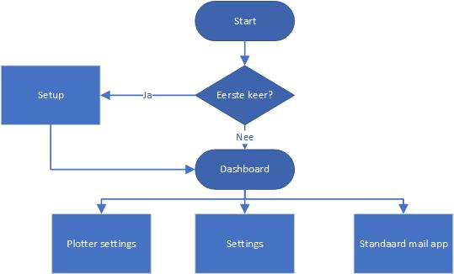

#### 7 Akkoord opdrachtgever

|  |  |
| --- | --- |
| Naam |  |
| Datum |  |
| Handtekening |  |

### Technisch ontwerp

Plotter Data

|  |  |
| --- | --- |
| Versienummer: | 1.1 |
| Auteur(s): | Kurt Peeters |
| Datum: | 25-05-2021 |

#### 1 Versiebeheer

|  |  |  |  |
| --- | --- | --- | --- |
| Datum | Versie | Wie | Wijzigingen |
| 24-03-2021 | 1.0 | Kurt Peeters | Aangemaakt |
| 25-05-2021 | 1.1 | Kurt Peeters | Aanpassingen |
|  |  |  |  |
|  |  |  |  |

Inhoudsopgave

1 Versiebeheer 2

2 Inleiding 4

1 Over dit document 4

2 Over het project en de opdrachtgever 4

3 Applicatie componenten 5

4 Application flow 6

5 Activity diagrams 11

6 User Interface Design 15

Scherm: Dashboard 15

Scherm: Setup 15

7 Data(base) structuur 16

Akkoord opdrachtgever 17

#### 2 Inleiding

##### 2.1 Over dit document

Het doel van het technisch ontwerp is om inzicht te krijgen in de verschillende technieken die gebruikt gaan worden bij het ontwikkelen van de gevraagde software. Daarnaast zal er een duidelijk beeld worden geschetst hoe de verschillende technieken met elkaar verbonden zijn.

Dit document is voor deze opdracht gemaakt zodat iedereen die betrokken is bij dit project, makkelijk zijn weg zal vinden in de al bestaande architectuur en softwarefuncties.

##### 2.2 Over het project en de opdrachtgever

Goedhart groep b.v. vanaf nu Goedhart te noemen.

De opdrachtgever van de uit te voeren opdracht is Goedhart. Goedhart is een grafisch bedrijf met meerder printlocaties Nederland en België. Goedhart is groot geworden met het afdrukken van technische documenten en bouwtekeningen.

Goedhart levert printers en plotters aan klanten, deze worden op lease basis bij klanten geplaatst. Dit lease contract is opgesteld incl. papier en inkt vandaar dat het voor ons van groot belang is wat de printer en plotters hebben geproduceerd. Tevens kunnen wij de voorraden bij de klanten beperken. Er zijn nog geen tools die dit kunnen voor allerlei type plotters.

In de bestaande situatie dient de klant nog altijd handelingen te verrichten wat steeds tijd en aandacht vraagt. Klanten worden op het dit moment nog gevraagd om handmatig de tellerstanden van de bij hun geplaatste plotters te vermelden, Daarnaast moeten de klanten op het dit moment zelf bellen wanneer de inkt cartridges leeg zijn of wanneer er een foutmelding tevoorschijn komt . Veel van deze handelingen zijn mogelijk niet langer nodig op het moment dat we op afstand de data van de machines verkrijgen. Dit zal gedaan worden door de machine uit te lezen door middel van een applicatie, hiermee kunnen we tellerstanden, inkt cartridge inhoud en foutmeldingen zien terwijl we daarvoor niet op locatie hoeven te zijn. Daarmee kunnen we de toestellen beter beheren, kunnen we efficiënter werken en de kwaliteit van onze services aan de klant verhogen.

De contactpersonen voor dit project zullen zijn: Geerten Vester (Projectleider), René van Aerle (Stagebegeleider), werknemers van Goedhart die verantwoordelijk zijn voor het registreren van de tellerstanden en klanten van Goedhart.

De afspraken van het project zullen gemaakt worden met: Geerten Vester en René van Aerle. Daarnaast zullen er potentieel afspraken kunnen worden aangepast of toegevoegd door klanten en werknemers van Goedhart.

Het product zal een tool zijn waarmee van afstand tellerstanden en inkt niveaus automatisch uitgelezen zal worden en de data die hiermee wordt verkregen opgestuurd zal worden naar Goedhart, hiermee kan Goedhart beter en sneller anticiperen en factureren. De tool zal op meerdere manieren de data moeten kunnen versturen aangezien de mogelijkheden om data op te sturen per klant verschillen, dit heeft te maken met de eisen van de klant met betrekking tot veiligheid. De tool zou via een applicatie of een webpagina data moeten verkrijgen. Alle data zal verbonden zijn met het serienummer van het desbetreffende apparaat.

De tool zal de data verkrijgen door data die op de web interface staat uit te lezen en dit daarna in een database die zich bevindt bij Goedhart te verwerken. De manier van het verkrijgen van de data zal gedaan worden door middel van “web scraping”. De “web scraping” zal gedaan worden door een programma geschreven met Python of door een extern programma te gebruiken. Het voordeel van een extern programma is dat het onderhoud makkelijker zal maken. Nadat de data verkregen is zal dit opgestuurd moeten worden door middel van email of door https. Nadat de data binnen is wordt het verwerkt in een database en zal het verwerkt worden in het systeem van Goedhart.

Na verwachting zal de PVB ongeveer 6 weken duren, dit kan korter of langer worden aangezien er gecommuniceerd moet worden met de klanten.

Dit is een totaalproduct waardoor er veel mogelijkheden zijn om het product te realiseren. Het is de bedoeling om het product te realiseren met zoveel mogelijk opstuurmogelijkheden.

Het is mogelijk dat de webpagina’s van de toestellen veranderen, daarom is het belangrijk dat het mogelijk is om makkelijk de parameters van de “web scraping” applicatie aan te kunnen passen. Daarnaast moet er een mogelijkheid zijn om nieuwe toestellen toe te voegen zodat er in de toekomst geen specialist hoeft te komen om dit te realiseren. Het product zal op een zogenaamde black box geplaatst worden bij de klant. Dit zal er voor zorgen dat het proces geautomatiseerd wordt.

•Scrapen (Engels: web scraping) is een computertechniek waarbij software wordt gebruikt om informatie van webpagina's te extraheren en al dan niet te analyseren.

#### 3 Applicatie componenten

In dit hoofdstuk wordt de structuur van de onderliggende componenten schematisch weergegeven.

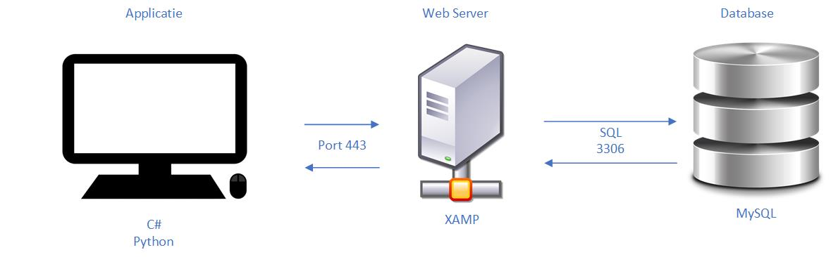

#### 4 Application flow

In dit hoofdstuk wordt per functie de application flow schematisch weergegeven en eventueel toegelicht.

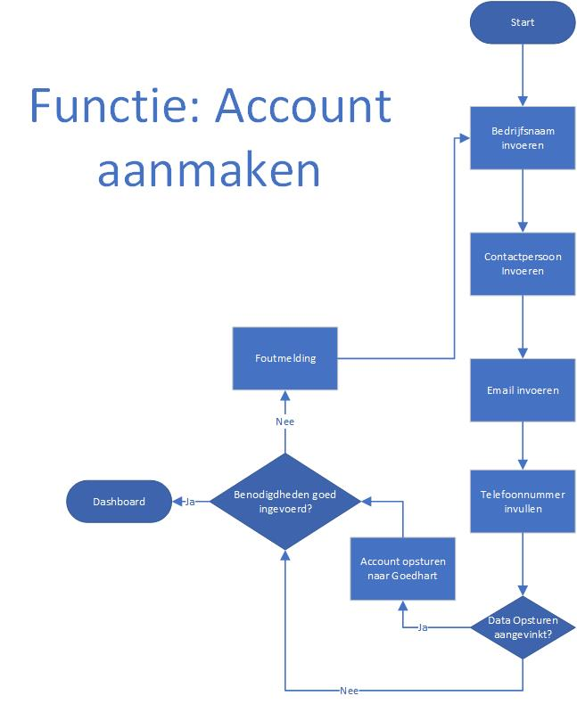

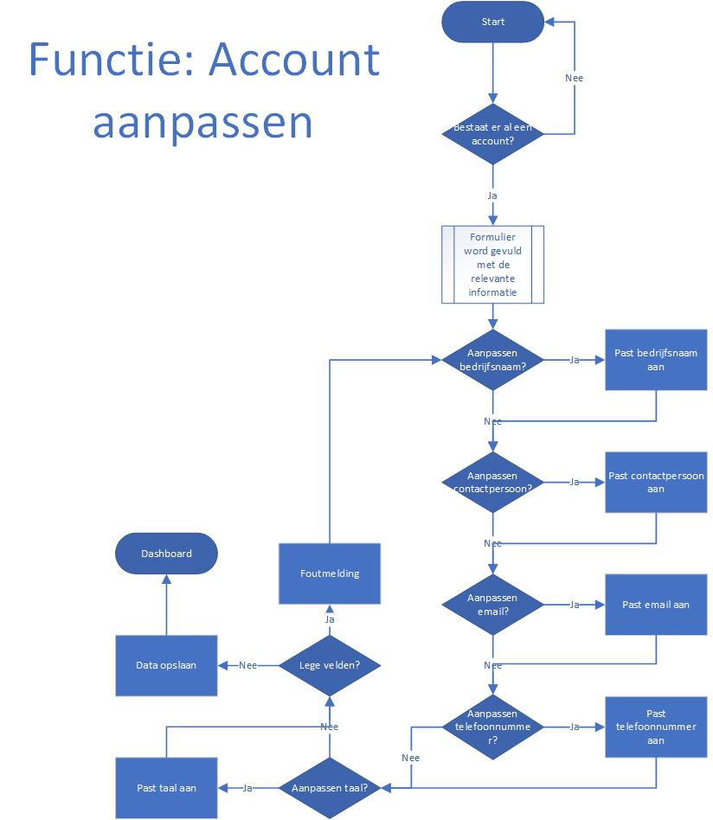

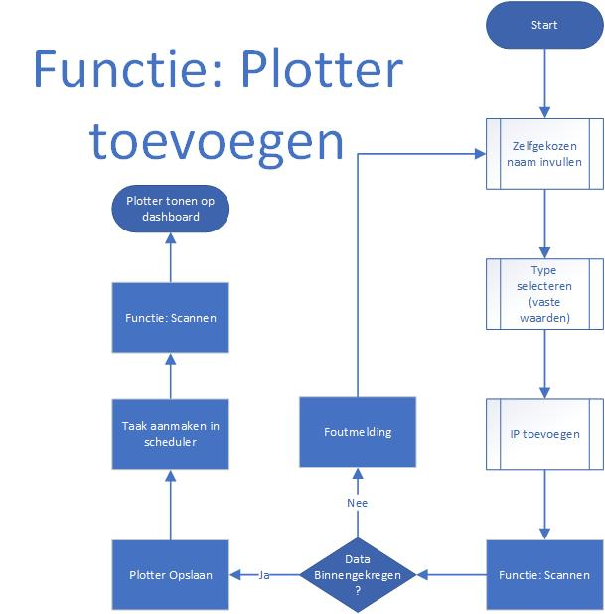

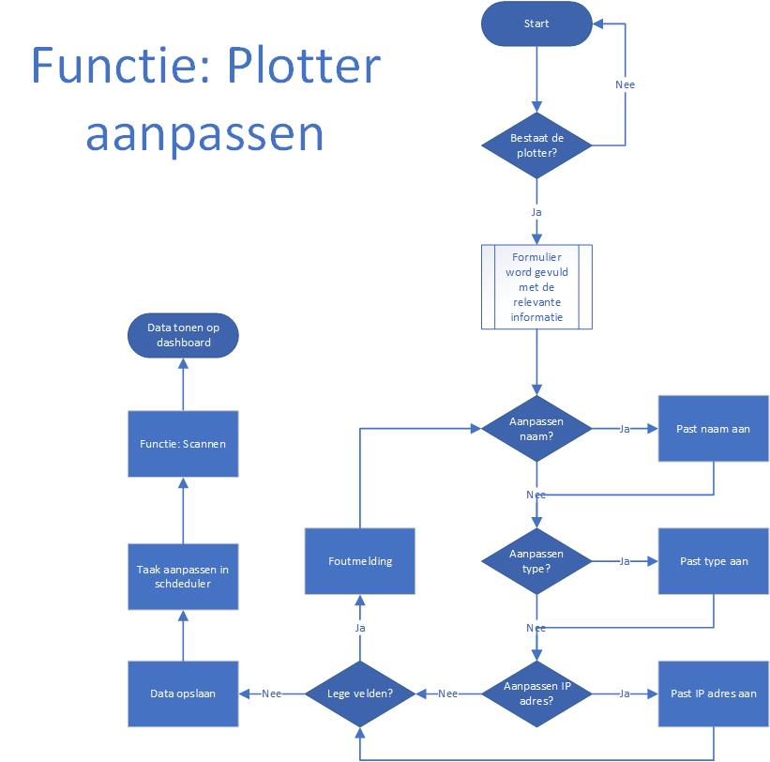

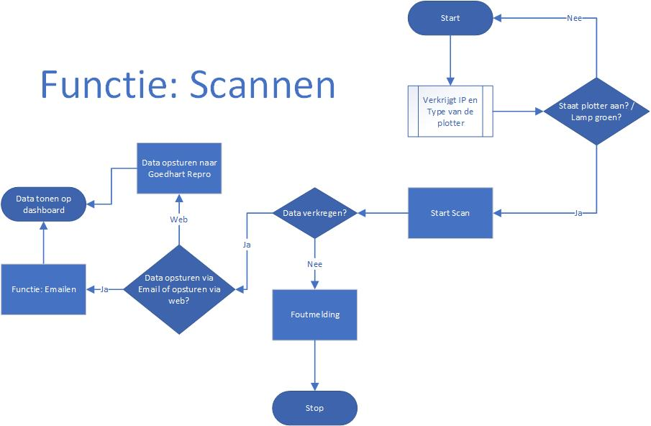

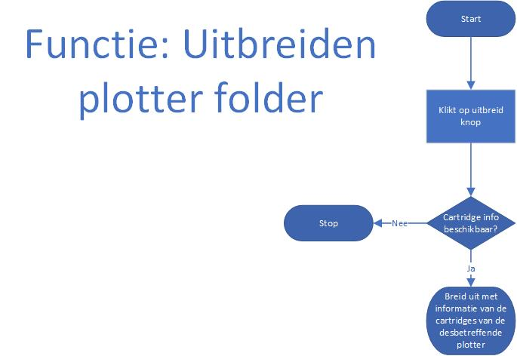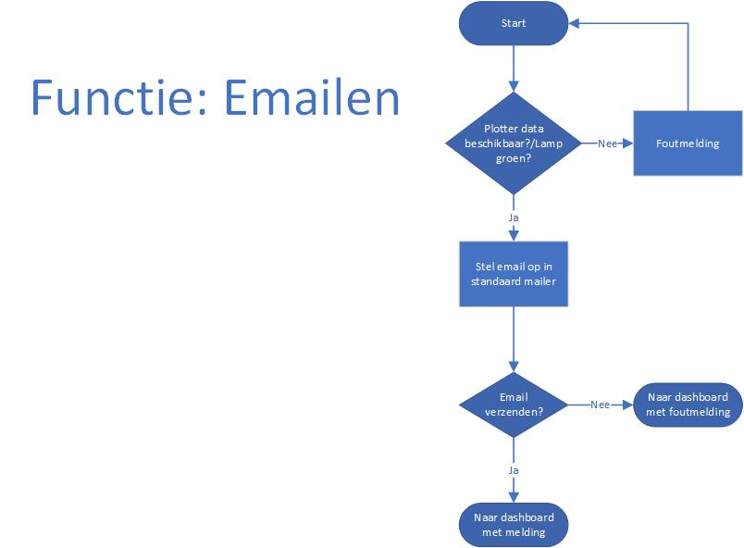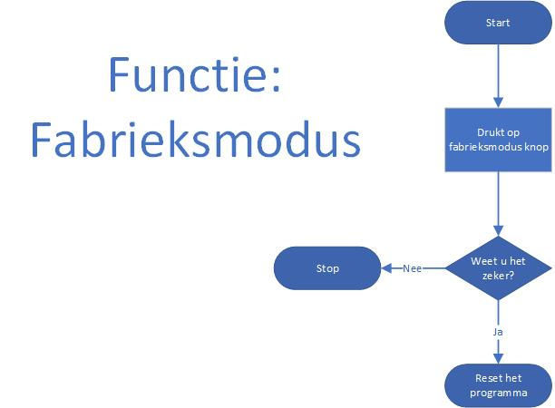

#### 5 Activity diagrams

In dit hoofdstuk worden per functie de activiteitenschema’s uitgewerkt en toegelicht. Deze geven een inzicht in het verband tussen de verschillende activiteiten en/of bewerkingen binnen de applicatie. 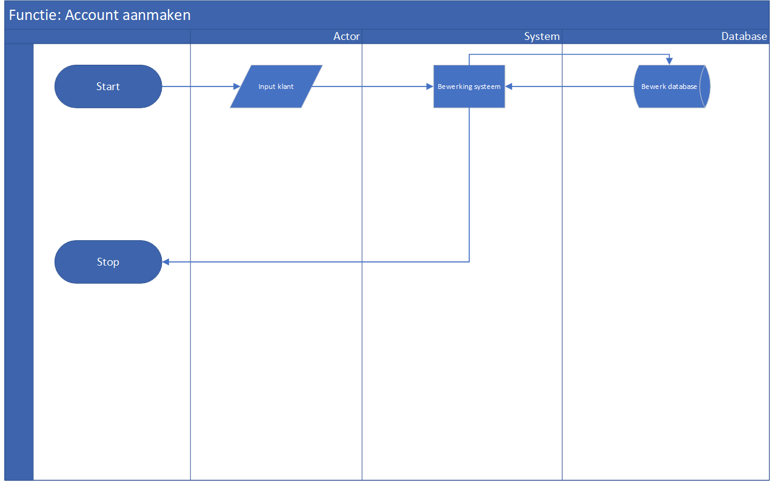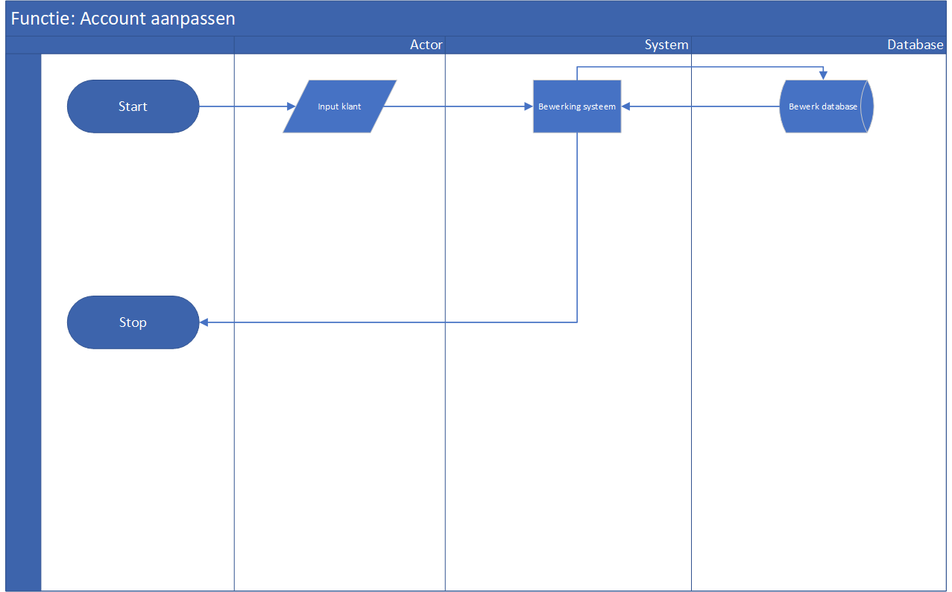

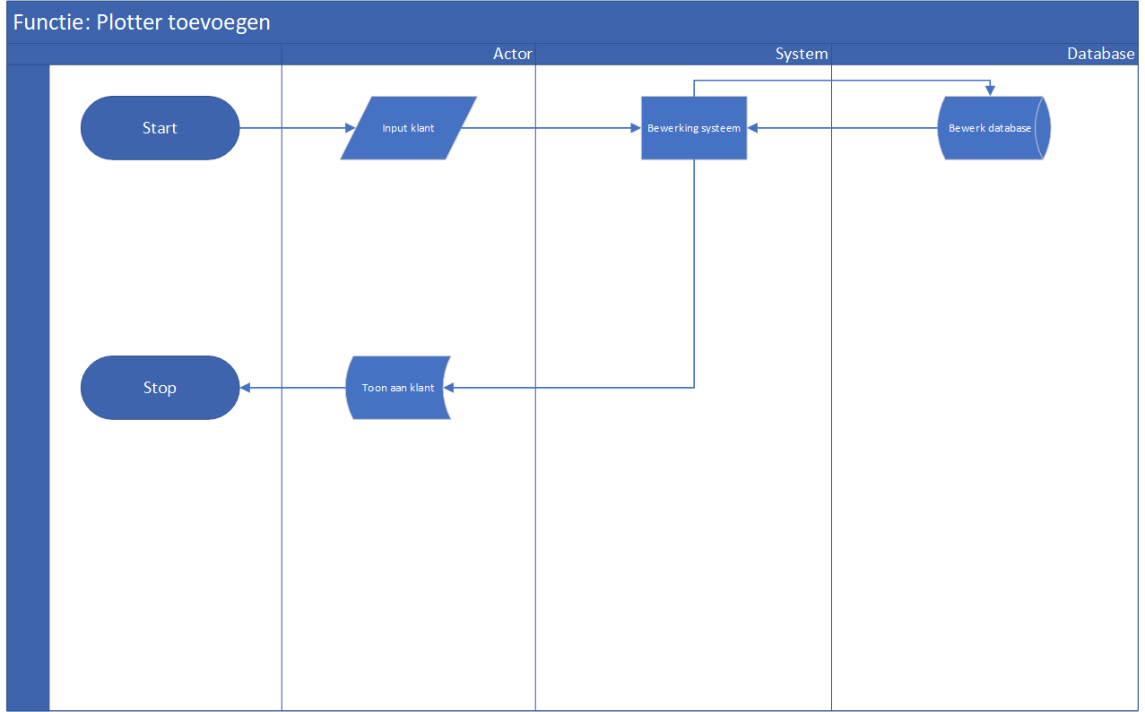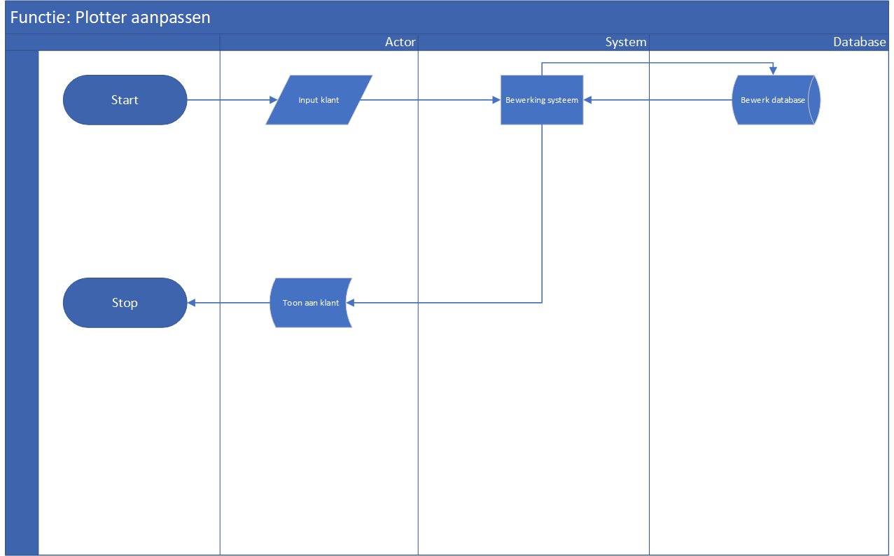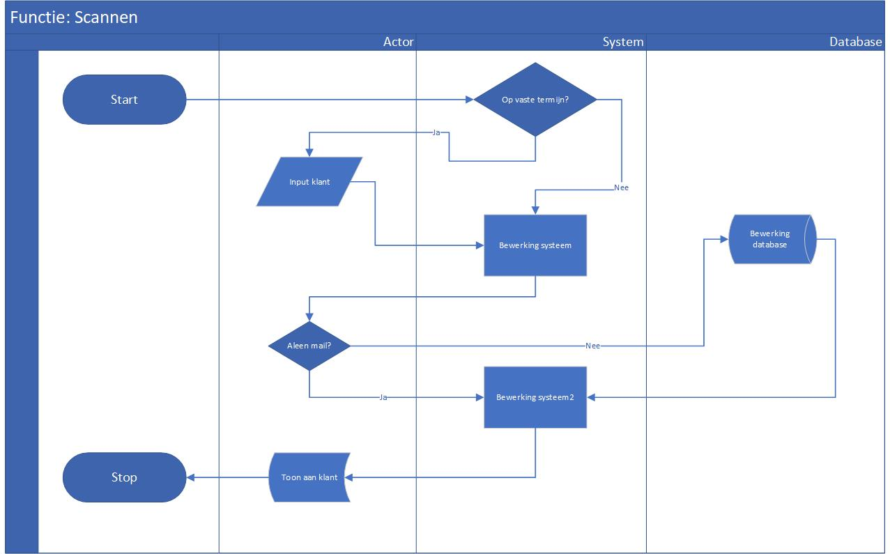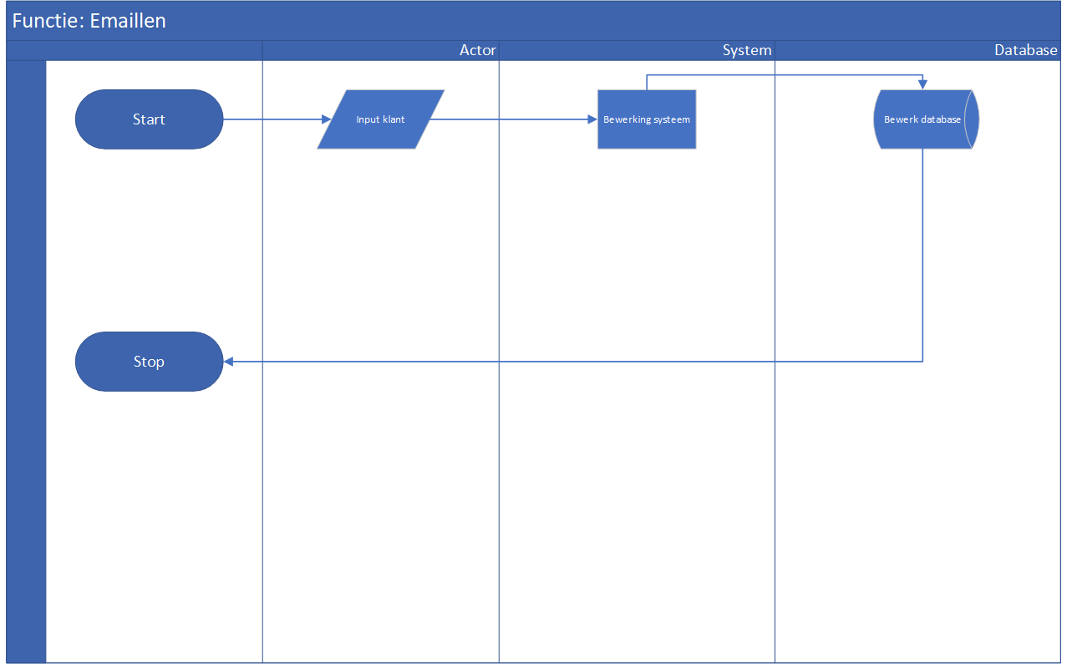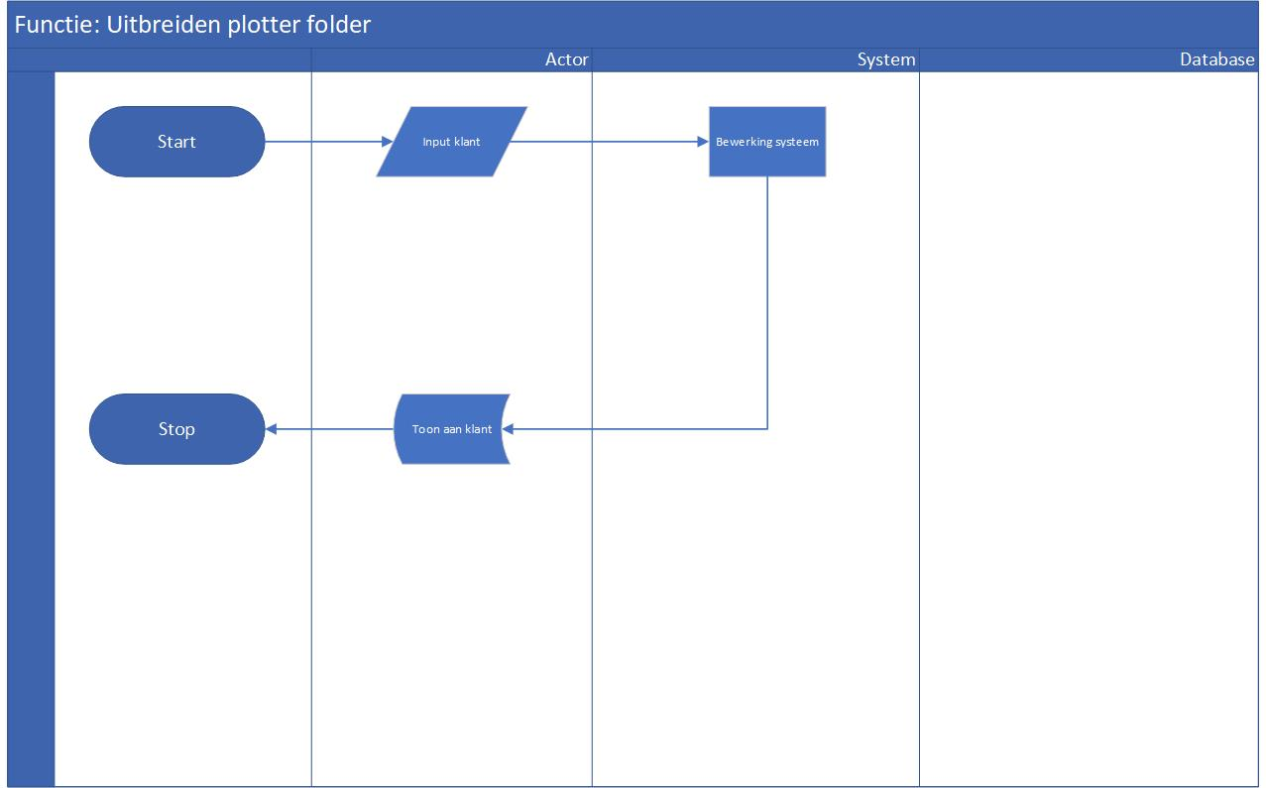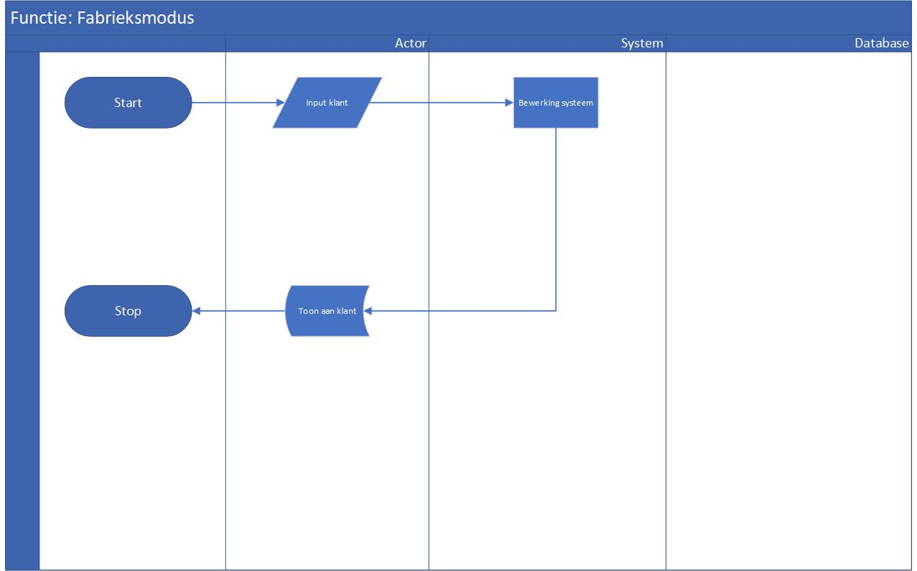

#### 6 User Interface Design

In het functioneel ontwerp zijn van alle schermen wireframes gemaakt. In dit hoofdstuk wordt van een of twee schermen het design volledig uitgewerkt weergegeven, zodat de ontwikkelaar kan zien hoe de applicatie eruit moet komen te zien.

##### 6.1 Scherm: Dashboard

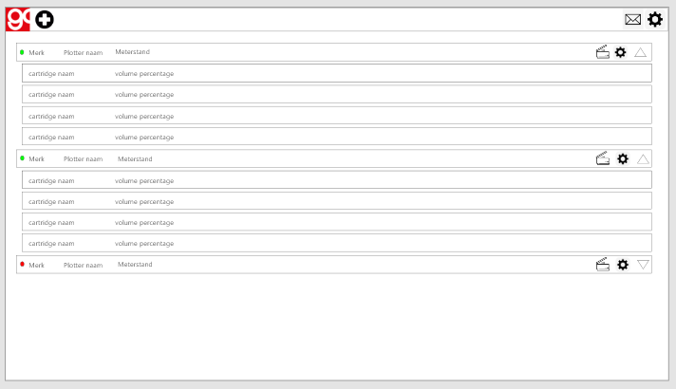

##### 6.2 Scherm: Setup

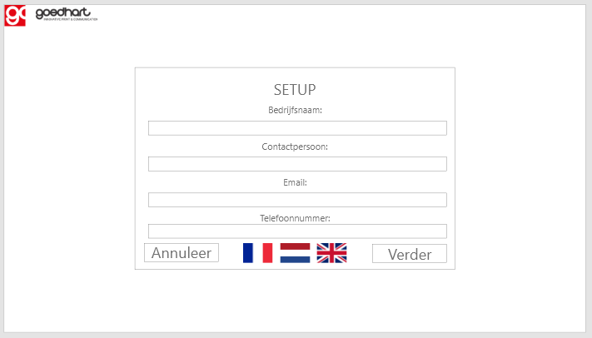

#### 7 Data(base) structuur

In dit hoofdstuk wordt de structuur van de database schematisch weergegeven in een zogenaamd Entity Relation Diagram (ERD) of in definitie van classes of modellen. Hierin wordt duidelijk gemaakt welke tabellen er zijn en wat ze inhouden, welke velden deze bevatten, en per veld wat het datatype is, de veldlengte is en of ze verplicht zijn. Tevens worden de foreign keys aangegeven.  
Het is toegestaan om het ERD ‘code-first’ te beschrijven.

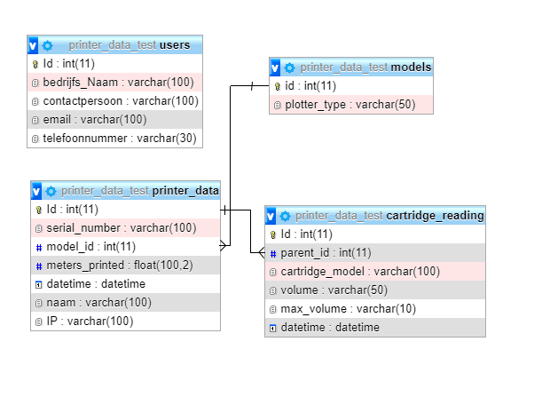

#### 8 Akkoord opdrachtgever

|  |  |
| --- | --- |
| Naam | Rene van Aerle |
| Datum | 02-06-2021 |
| Handtekening |  |

## B1-K1-W4: Bereidt de realisatie voor

### Configuratieoverzicht

Plotter Data

#### 1 Versiebeheer

|  |  |  |  |
| --- | --- | --- | --- |
| Datum | Versie | Wie | Wijzigingen |
| 26-03-2021 | 1.0 | Kurt Peeters | Aangemaakt |
| 20-05-2021 | 1.1 | Kurt Peeters | Aanpassingen voor nieuwe eisen gemaakt |
|  |  |  |  |
|  |  |  |  |

Inhoudsopgave

1 Versiebeheer 2

2 Inleiding 4

2.1 Over dit document 4

2.2 Over het project en de opdrachtgever 4

3 Softwarecomponenten ontwikkelomgeving 5

4 Hardwarecomponenten ontwikkelomgeving 5

5 Testen ontwikkelomgeving 6

6 Instellingen en wijzigingen 8

7 Beveiliging 9

8 Akkoord opdrachtgever 10

#### 2 Inleiding

##### 2.1 Over dit document

Dit document beschrijft hoe de ontwikkelomgeving moet zijn ingericht zodat de software kan worden gerealiseerd. Het gaat hier om alle aspecten die nodig zijn voor de ontwikkelomgeving. Dit document is beschreven voor het geval dat de bestaande ontwikkelomgeving niet meer zou functioneren of als er in de toekomst wijzigingen aan de applicatie moeten worden doorgevoerd. Met behulp van dit document kan er een nieuwe omgeving worden opgezet.

##### 2.2 Over het project en de opdrachtgever

Goedhart groep b.v. vanaf nu Goedhart te noemen.

De opdrachtgever van de uit te voeren opdracht is Goedhart. Goedhart is een grafisch bedrijf met meerder printlocaties Nederland en België. Goedhart is groot geworden met het afdrukken van technische documenten en bouwtekeningen.

Goedhart levert printers en plotters aan klanten, deze worden op lease basis bij klanten geplaatst. Dit lease contract is opgesteld incl. papier en inkt vandaar dat het voor ons van groot belang is wat de printer en plotters hebben geproduceerd. Tevens kunnen wij de voorraden bij de klanten beperken. Er zijn nog geen tools die dit kunnen voor allerlei type plotters.

In de bestaande situatie dient de klant nog altijd handelingen te verrichten wat steeds tijd en aandacht vraagt. Klanten worden op het dit moment nog gevraagd om handmatig de tellerstanden van de bij hun geplaatste plotters te vermelden, Daarnaast moeten de klanten op het dit moment zelf bellen wanneer de inkt cartridges leeg zijn of wanneer er een foutmelding tevoorschijn komt . Veel van deze handelingen zijn mogelijk niet langer nodig op het moment dat we op afstand de data van de machines verkrijgen. Dit zal gedaan worden door de machine uit te lezen door middel van een applicatie, hiermee kunnen we tellerstanden, inkt cartridge inhoud en foutmeldingen zien terwijl we daarvoor niet op locatie hoeven te zijn. Daarmee kunnen we de toestellen beter beheren, kunnen we efficiënter werken en de kwaliteit van onze services aan de klant verhogen.

De contactpersonen voor dit project zullen zijn: Geerten Vester (Projectleider), René van Aerle (Stagebegeleider), werknemers van Goedhart die verantwoordelijk zijn voor het registreren van de tellerstanden en klanten van Goedhart.

De afspraken van het project zullen gemaakt worden met: Geerten Vester en René van Aerle. Daarnaast zullen er potentieel afspraken kunnen worden aangepast of toegevoegd door klanten en werknemers van Goedhart.

Het product zal een tool zijn waarmee van afstand tellerstanden en inkt niveaus automatisch uitgelezen zal worden en de data die hiermee wordt verkregen opgestuurd zal worden naar Goedhart, hiermee kan Goedhart beter en sneller anticiperen en factureren. De tool zal op meerdere manieren de data moeten kunnen versturen aangezien de mogelijkheden om data op te sturen per klant verschillen, dit heeft te maken met de eisen van de klant met betrekking tot veiligheid. De tool zou via een applicatie of een webpagina data moeten verkrijgen. Alle data zal verbonden zijn met het serienummer van het desbetreffende apparaat.

De tool zal de data verkrijgen door data die op de web interface staat uit te lezen en dit daarna in een database die zich bevindt bij Goedhart te verwerken. De manier van het verkrijgen van de data zal gedaan worden door middel van “web scraping”. De “web scraping” zal gedaan worden door een programma geschreven met Python of door een extern programma te gebruiken. Het voordeel van een extern programma is dat het onderhoud makkelijker zal maken. Nadat de data verkregen is zal dit opgestuurd moeten worden door middel van email of door https. Nadat de data binnen is wordt het verwerkt in een database en zal het verwerkt worden in het systeem van Goedhart.

Na verwachting zal de PVB ongeveer 6 weken duren, dit kan korter of langer worden aangezien er gecommuniceerd moet worden met de klanten.

Dit is een totaalproduct waardoor er veel mogelijkheden zijn om het product te realiseren. Het is de bedoeling om het product te realiseren met zoveel mogelijk opstuurmogelijkheden.

Het is mogelijk dat de webpagina’s van de toestellen veranderen, daarom is het belangrijk dat het mogelijk is om makkelijk de parameters van de “web scraping” applicatie aan te kunnen passen. Daarnaast moet er een mogelijkheid zijn om nieuwe toestellen toe te voegen zodat er in de toekomst geen specialist hoeft te komen om dit te realiseren. Het product zal op een zogenaamde black box geplaatst worden bij de klant. Dit zal er voor zorgen dat het proces geautomatiseerd wordt.

•Scrapen (Engels: web scraping) is een computertechniek waarbij software wordt gebruikt om informatie van webpagina's te extraheren en al dan niet te analyseren.

#### 3 Softwarecomponenten ontwikkelomgeving

In dit hoofdstuk wordt een opsomming gegeven van de softwarecomponenten (met versienummer) die nodig zijn om het product te realiseren.   
Voorbeelden zijn: operating system, browsers, Officeproducten, programmeertalen, editors, servers.

|  |  |
| --- | --- |
| Software | Versie |
| Visual Studio 2019 | 16.9.0 |
| Pycharm | 2020.3.3 |
| XAMPP | 8.0.3 |
| phpmyadmin | 5.1.0 |
| Apache http server | 2.4.46 |
| Microsoft office | 2105 (16.0.13929.20372) |
| Anaconda | 2020.11 |
| Python  .NET Core | 3.9.2  1.1 |

#### 4 Hardwarecomponenten ontwikkelomgeving

In dit hoofdstuk wordt een opsomming gegeven van de hardwarecomponenten (met type- of serienummer) die nodig zijn om het product te realiseren.   
Voorbeelden zijn: CPU, RAM, opslagmedium, videoresolutie.

OS: Windows 10

CPU: Intel(R) Core(TM) i3-3240 of AMD gelijke

GPU: Geïntegreerde videoadapter

RAM: 4 GB DDR3 ram

Opslag: 10 gigabyte aan vrije ruimte

Internet verbinding: Constante internet verbinding

#### 5 Testen ontwikkelomgeving

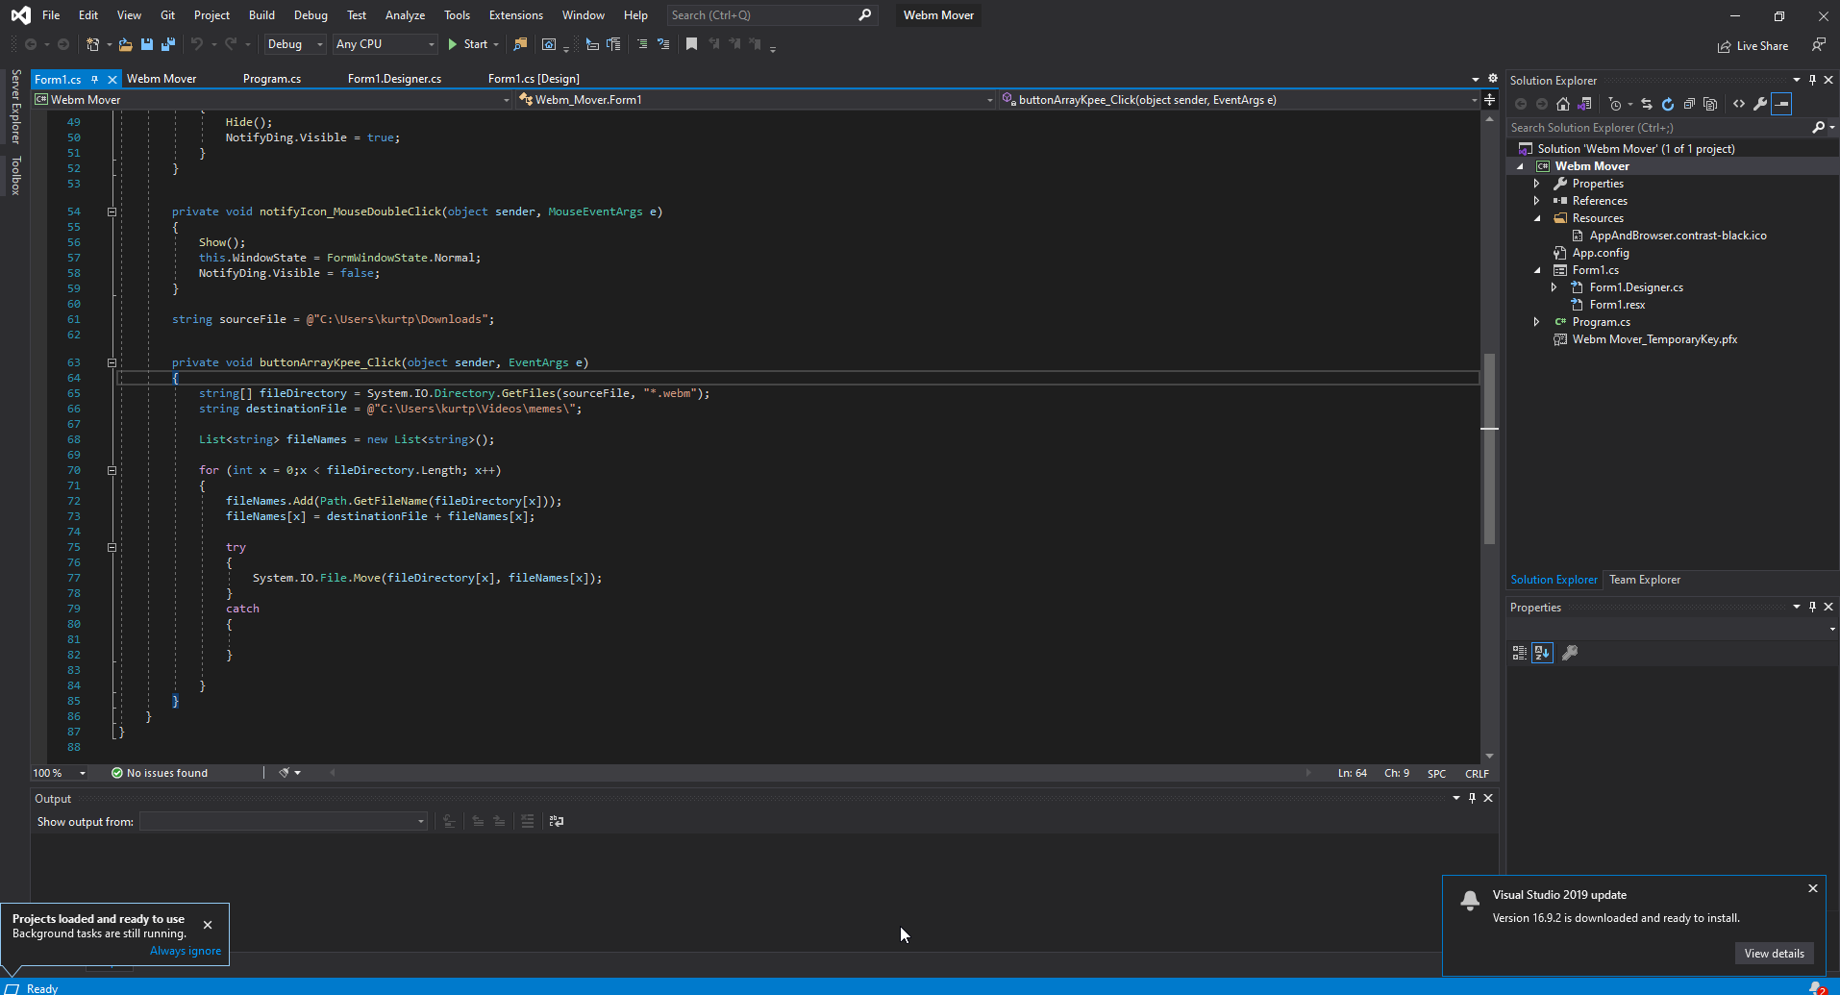

Figuur 2 Visual Studio 2019

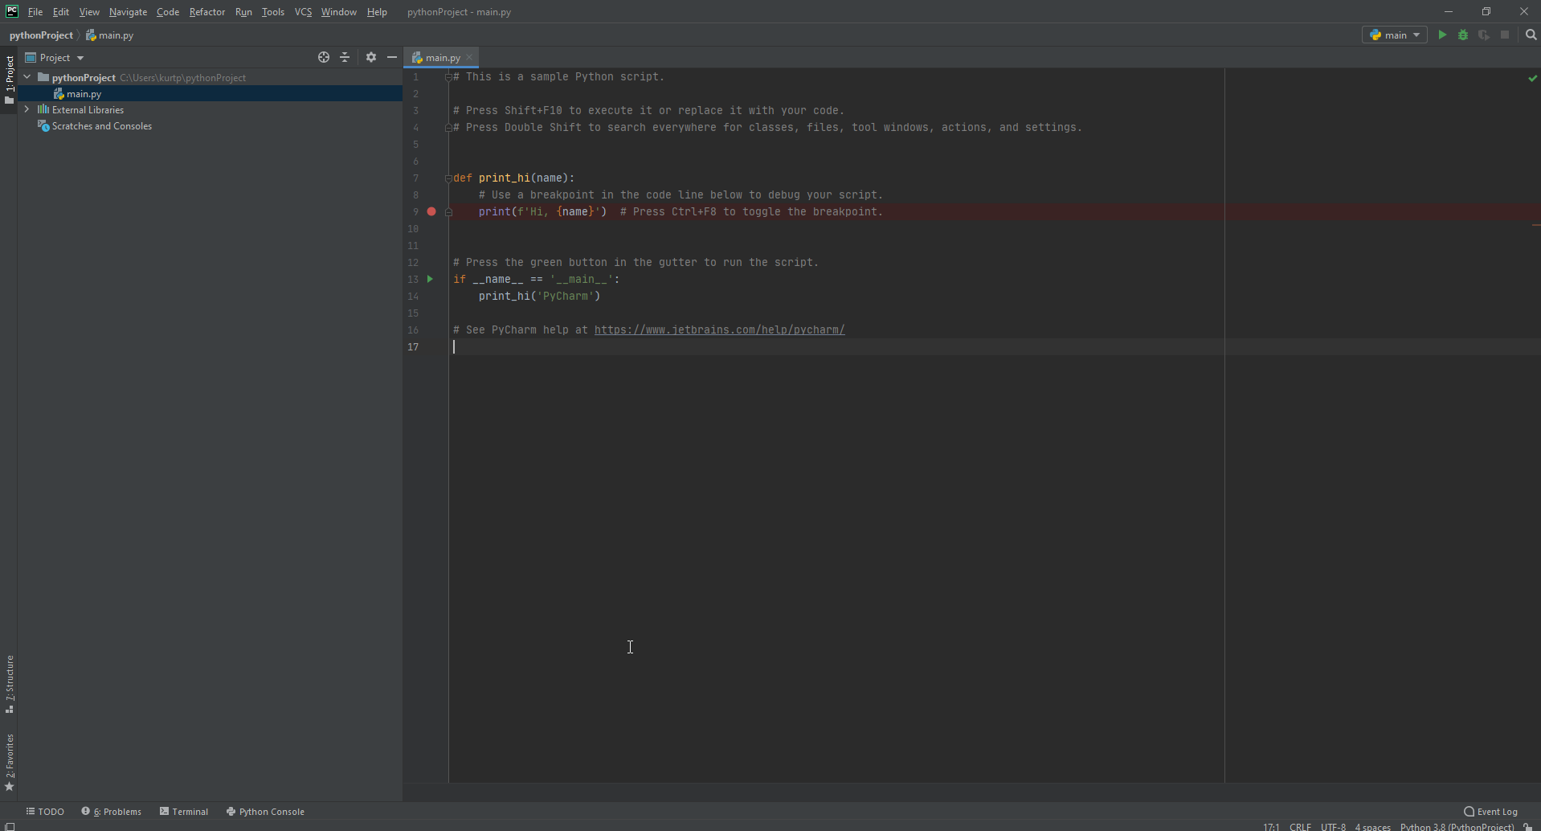

Figuur 3 Pycharm, Python en Anaconda

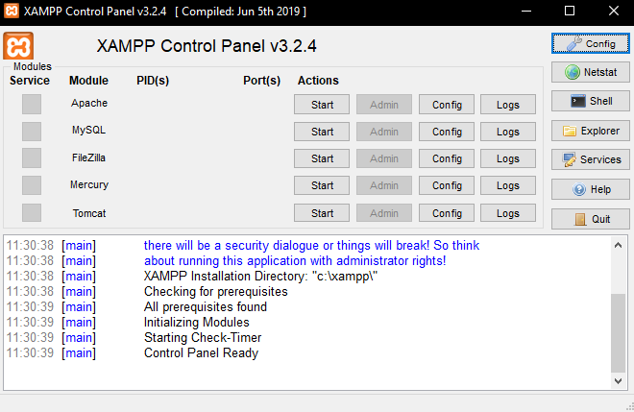

Figuur 4 XAMPP

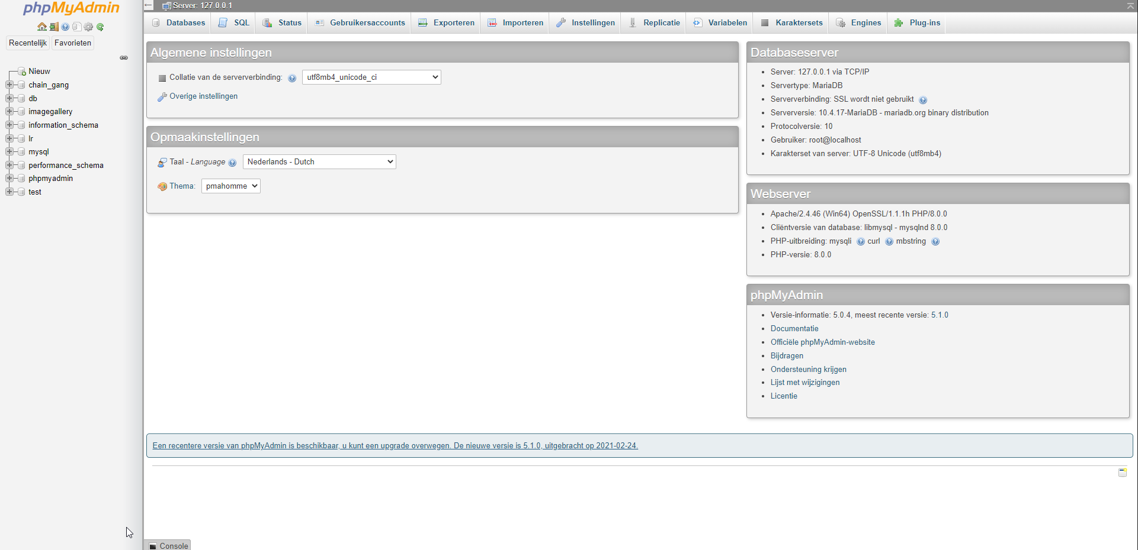

Figuur 5 phpMyAdmin

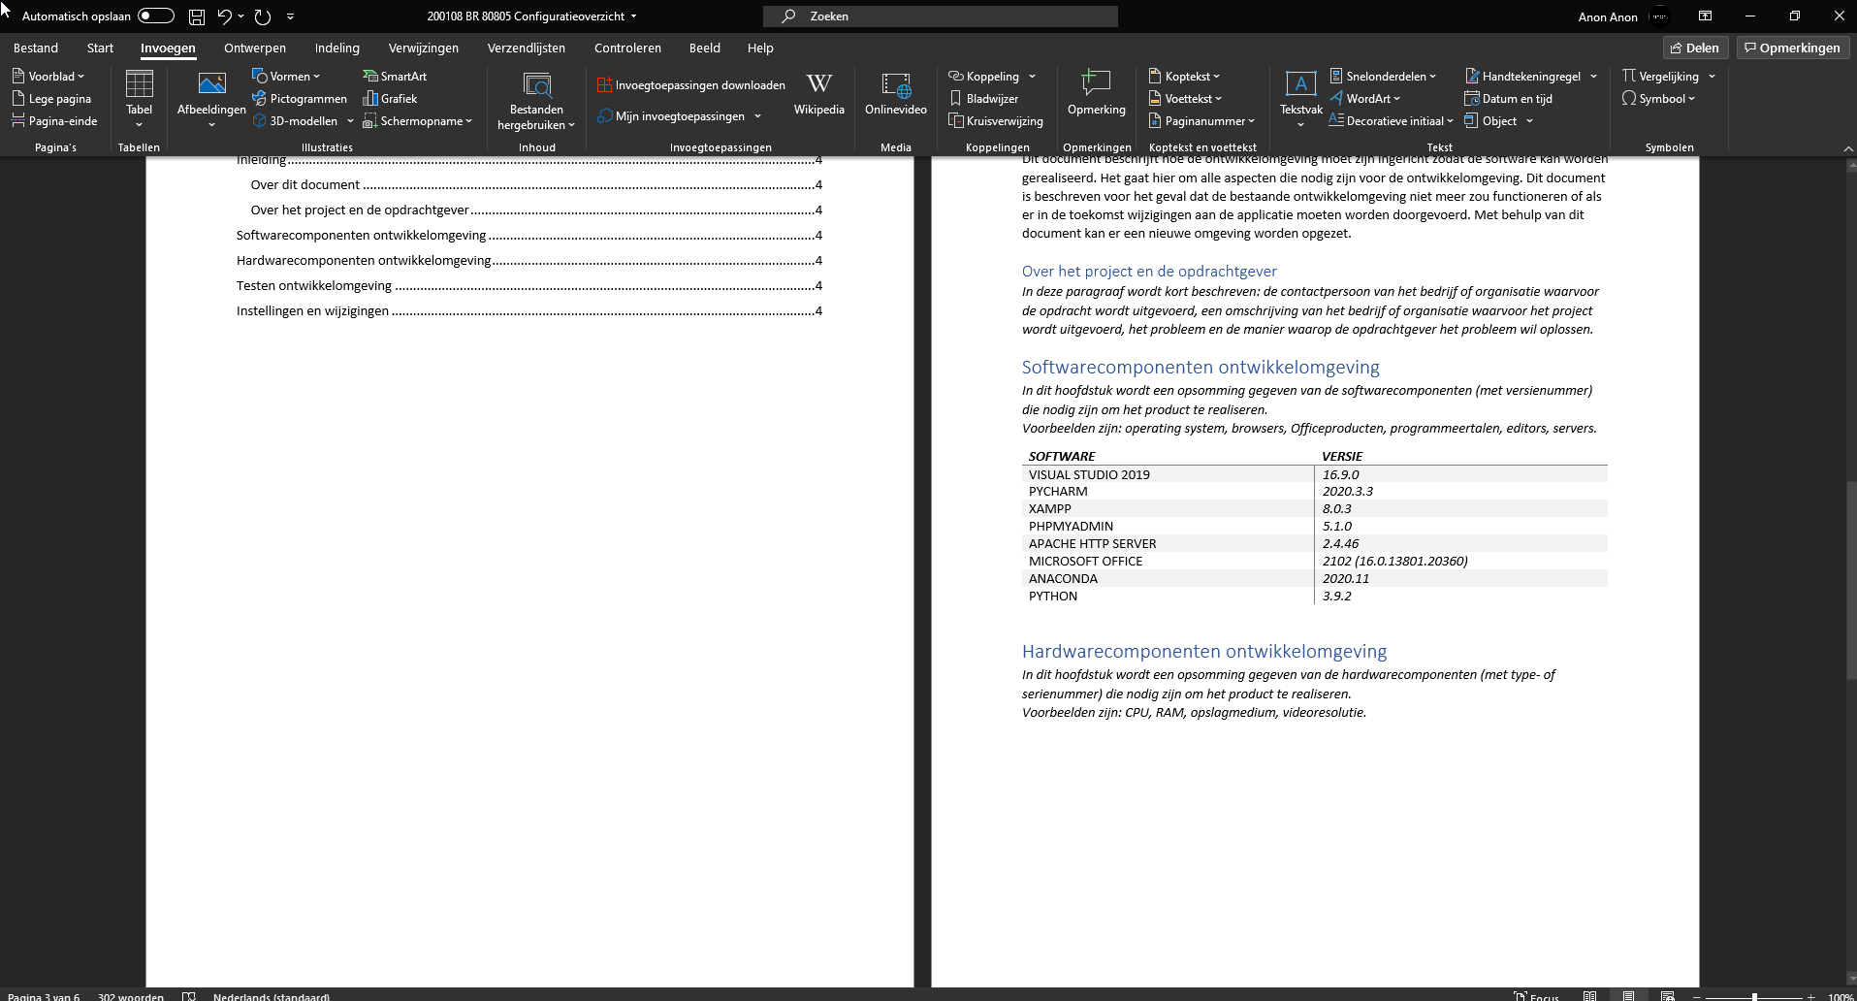

Figuur 6 Office

#### 6 Instellingen en wijzigingen

In dit hoofdstuk wordt aangegeven welke instellingen zijn veranderd of welke wijzigingen zijn doorgevoerd.   
Voorbeelden zijn: locatie van de localhost-map wijzigen, add-ons of extensions installeren bij IDE (zoals Resharper voor Visual Studio).

|  |  |
| --- | --- |
| Python Add-On | * Selenium * Datetime * Time * Sqlite3 * Sys * Requests |
| NuGet package | * TaskScheduler * MySql.Data * MahApps.Metro * MahApps.Metro.IconPacks * Microsoft.Data.Sqlite * System.Data.SqlClient |

#### 7 Beveiliging

Om veiligheidsproblemen te voorkomen is het van belang om het zo moeilijk mogelijk te maken voor externe krachten om via de applicatie of webserver iets aan te passen of uit te lezen. Om dit te realiseren is er gebruik gemaakt van de mogelijkheid om de data niet automatisch op te sturen maar dit te doen via de mail. Wanneer een klant de mogelijkheid aan vinkt om de data naar de servers van Goedhart op te sturen zal dit op een zo veilig mogelijke manier gedaan worden, hierbij word gebruik gemaakt van HTTPS en bindparam methodes.

Om te voorkomen dat de er ongewenste handelingen verricht worden door middel van de web interface is er gebruik gemaakt van POST methods die ervoor zorgen dat alleen klanten met de juiste format binnen kunnen komen. Wanneer dit is gelukt worden de waarden die opgestuurd zijn gecheckt en zal daarna het besluit genomen worden om deze informatie op te nemen of niet.

Bindparam methodes zijn methodes om te voorkomen dat een externe kracht de database server manipuleert op een manier waarmee deze niet is bedoelt.

HTTPS is een uitwisseling methode waarmee de data versleuteld verstuurt wordt, waardoor het voor een buitenstaander, bijvoorbeeld iemand die afluistert, onmogelijk zou moeten zijn om te weten welke gegevens verstuurt worden.

#### 8 Akkoord opdrachtgever

|  |  |
| --- | --- |
| Naam | Rene van Aerle |
| Datum | 02-06-2021 |
| Handtekening |  |

# B1-K2: Realiseert en test (onderdelen van) een product

## B1-K2-W1: Realiseert (onderdelen van) een product

1. using System;
2. using System.Collections.Generic;
3. using System.Text;
4. using System.Windows;
5. using System.Windows.Controls;
6. using System.Windows.Data;
7. using System.Windows.Documents;
8. using System.Windows.Input;
9. using System.Windows.Media;
10. using System.Windows.Media.Imaging;
11. using System.Windows.Shapes;
12. using System.Text.Json;
13. using System.Text.Json.Serialization;
14. using System.IO;
15. using Newtonsoft.Json;
16. using MySql.Data.MySqlClient;
17. using PlotterDataGH.Properties;
18. using PlotterDataGH;
19. using Microsoft.Data.Sqlite;
20. using System.Data;
21. using System.Net.Http;
22. using System.Threading.Tasks;
23. using Microsoft.Win32.TaskScheduler;
24. using System.Reflection;

25

1. namespace WpfApp2
2. {
3. /// <summary>

#### 29 /// Interaction logic for InitSetup.xaml 30 /// </summary>

1. public partial class InitSetup : Window
2. {
3. bool editMode = false;
4. bool sendData = true;
5. private static readonly HttpClient client = new HttpClient();
6. public InitSetup()
7. {
8. InitializeComponent();

39

#### 40 //If the account is not being edited create a new instance

1. if (Settings.Default.editingAccount == false)
2. {
3. DataTable dataTable = new DataTable();
4. SqliteConnection cnn;
5. SqliteCommand cmd = null;
6. cnn = new SqliteConnection("Data Source=plotterData.db;");
7. cnn.Open();

48

1. string query = "select bedrijfs_Naam from users";
2. cmd = new SqliteCommand(query, cnn);

51

1. SqliteDataReader reader = cmd.ExecuteReader();
2. dataTable.Load(reader);

54

1. if (dataTable.Rows.Count == 1)
2. {
3. MainWindow mw = new MainWindow();
4. Settings.Default.bedrijfsNaam = dataTable.Rows[0]

["bedrijfs_Naam"].ToString();

1. Settings.Default.Save();
2. mw.Show();
3. MessageBox.Show("Hallo " + dataTable.Rows[0]

["bedrijfs_Naam"]);

1. this.Close();
2. }

64

1. cbxSendData.IsChecked = false;
2. }
3. else
4. {
5. editMode = true;
6. }

71

72 }

73

1. public void editingMode()
2. {

#### 76 //If the account is being edited

1. DataTable dataTable = new DataTable();
2. SqliteConnection cnn;
3. SqliteCommand cmd = null;
4. cnn = new SqliteConnection("Data Source=plotterData.db;");
5. cnn.Open();

82

1. string query = "select * from users";
2. cmd = new SqliteCommand(query, cnn);

85

1. SqliteDataReader reader = cmd.ExecuteReader();
2. dataTable.Load(reader);

88

1. tbxBedrijfsnaam.Text = dataTable.Rows[0]["bedrijfs_Naam"].ToString ();
2. tbxContactpersoon.Text = dataTable.Rows[0]

["contactpersoon"].ToString();

1. tbxEmail.Text = dataTable.Rows[0]["email"].ToString();
2. tbxTelefoonnummer.Text = dataTable.Rows[0]

["telefoonnummer"].ToString();

1. cbxSendData.IsChecked = Settings.Default.sendData;
2. }

95

96

1. private void btnCancel_Click(object sender, RoutedEventArgs e)
2. {
3. this.Close();
4. }

101

1. private void btnNext_Click(object sender, RoutedEventArgs e)
2. {
3. if(editMode == false)
4. {
5. if (tbxBedrijfsnaam.Text != "" && tbxContactpersoon.Text != ""

&& IsValidEmail(tbxEmail.Text) != false &&

tbxTelefoonnummer.Text != "")

1. {

108

1. Settings.Default.sendData = false;
2. if (cbxSendData.IsChecked == true)
3. {

#### 112 //Send account data to Goedhart Group

1. Await();
2. }

115

#### 116 //Create a new account 117 SqliteConnection cnn1;

1. cnn1 = new SqliteConnection("Data Source=plotterData.db;");
2. cnn1.Open();

120

121 string query = string.Format("INSERT INTO users

(bedrijfs_Naam, contactpersoon, email, telefoonnummer) VALUES('{0}', '{1}', '{2}', '{3}')", tbxBedrijfsnaam.Text, tbxContactpersoon.Text, tbxEmail.Text, tbxTelefoonnummer.Text);

#### 122 //create command and assign the query and connection from the constructor

123 SqliteCommand cmd1 = new SqliteCommand(query, cnn1);

124

#### 125 //Execute command

126 cmd1.ExecuteNonQuery();

127

128 cnn1.Close();

129

130 Settings.Default.bedrijfsNaam = tbxBedrijfsnaam.Text;

131

132 Settings.Default.Save();

133

1. MainWindow mw = new MainWindow();
2. mw.Show();
3. this.Close();
4. }
5. else
6. {
7. MessageBox.Show("Invalid Info");
8. }
9. }
10. else
11. {
12. if(IsValidEmail(tbxEmail.Text))
13. {
14. Settings.Default.sendData = false;
15. if (cbxSendData.IsChecked == true)
16. {

#### 150 //Send account data to Goedhart Group

1. Await();
2. }

153

#### 154 //Update the current acount

1. SqliteConnection cnn1;
2. cnn1 = new SqliteConnection("Data Source=plotterData.db;");
3. cnn1.Open();

158

159 string query = string.Format("UPDATE users SET bedrijfs_Naam = '{0}', contactpersoon = '{1}', email = '{2}', telefoonnummer = '{3}' WHERE id = 1 ", tbxBedrijfsnaam.Text, tbxContactpersoon.Text, tbxEmail.Text, tbxTelefoonnummer.Text);

#### 160 //create command and assign the query and connection from the constructor

161 SqliteCommand cmd1 = new SqliteCommand(query, cnn1);

162

#### 163 //Execute command

164 cmd1.ExecuteNonQuery();

165

166 cnn1.Close();

167

168 Settings.Default.bedrijfsNaam = tbxBedrijfsnaam.Text;

169

170 Settings.Default.Save();

171

1. MainWindow mw = new MainWindow();
2. mw.Show();
3. this.Close();
4. }
5. else
6. {
7. MessageBox.Show("False Email");
8. }
9. }

181

182 }

183

1. async System.Threading.Tasks.Task Await()
2. {

#### 186 //Send data to Goedhart Group

1. int timeout = 5000;
2. var task = SendUserAsync(tbxBedrijfsnaam.Text, tbxContactpersoon.Text, tbxEmail.Text, tbxTelefoonnummer.Text);
3. if (await System.Threading.Tasks.Task.WhenAny(task,

System.Threading.Tasks.Task.Delay(timeout)) == task)

1. {

#### 191 // task completed within timeout

1. }
2. else
3. {
4. MessageBox.Show("Verbinding met de Goedhart Servers kon niet gemaakt worden");
5. }
6. }

198

1. async System.Threading.Tasks.Task SendUserAsync(string bedrijfsnaam, string contactpersoon, string email, string telefoonnummer)
2. {

#### 201 //Send data to Goedhart Group

1. var values = new Dictionary<string, string>
2. {
3. { "postType", "Users" },
4. { "bedrijfs_Naam", bedrijfsnaam },
5. { "contactpersoon", contactpersoon },
6. { "email", email },
7. { "telefoonnummer", telefoonnummer }
8. };

210

211 var content = new FormUrlEncodedContent(values);

212

1. var response = await client.PostAsync("http://10.0.0.125/", content);
2. }

215

1. bool IsValidEmail(string email)
2. {
3. //Check if the given email is valid
4. try
5. {
6. var addr = new System.Net.Mail.MailAddress(email);
7. return addr.Address == email;
8. }
9. catch
10. {
11. return false;
12. }
13. }

229

230 private void cbxSendData_Checked(object sender, RoutedEventArgs e) 231 {

1. //Messagebox for getting authorization to send data to Goedhart groep
2. if (cbxSendData.IsChecked == false)
3. {
4. sendData = false;
5. }
6. else
7. {
8. MessageBoxResult messageBoxResult =

System.Windows.MessageBox.Show("Goedhart Groep zal alleen de opgegeven profieldata en de data van de printers

verkijgen", "Fabrieksinstellingen", System.Windows.MessageBoxButton.YesNo);

1. if (messageBoxResult == MessageBoxResult.Yes)
2. {
3. sendData = true;
4. }
5. else
6. {
7. cbxSendData.IsChecked = false;
8. }
9. }
10. }
11. }
12. }

CREATE TABLE cartridge_reading (

id integer PRIMARY KEY,

parent_id varchar(100) NOT NULL,

cartridge_model varchar(100) NOT NULL,

volume varchar(50) NOT NULL,

max_volume varchar(10),

datetime datetime NOT NULL

)

CREATE TABLE models (

id integer PRIMARY KEY,

plotter_type varchar(50) NOT NULL

)

CREATE TABLE printer_data (

id integer PRIMARY KEY,

serial_number varchar(100) NOT NULL,

model_id integer(100) NOT NULL,

meters_printed float(100,2) NOT NULL,

datetime datetime NOT NULL,

naam varchar(100),

IP varchar(100) NOT NULL,

bedrijfs_Naam varchar(100)

)

CREATE TABLE users (

id integer PRIMARY KEY,

bedrijfs_Naam varchar(100) NOT NULL,

contactpersoon varchar(100) NOT NULL,

email varchar(100) NOT NULL,

telefoonnummer varchar(30) NOT NULL

)



Logboek kandidaat

Proeve van Bekwaamheid

|  |  |
| --- | --- |
| **Persoonsinformatie** | |
| Naam kandidaat | Kurt Peeters |
| Studentnummer | 80805 |
| Klas/groep | IC18AOE |
| (Leer)bedrijf | Goedhart BV |
| Schoolbeoordelaar |  |
| Praktijkbeoordelaar | Rene van Aerle |

|  |  |  |  |
| --- | --- | --- | --- |
| **Datum** | **Werkzaamheden en/of examenopdracht** | **Resultaat** | **Werkproces** |
| 22-03-2021 | Programma van eisen gemaakt | Voldoende | B1-K1-W1 |
| 23-03-2021 | Projectplan gemaakt | onvoldoende | B1-K1-W2 |
| 25-03-2021 | Functioneel en Technisch ontwerp gemaakt | onvoldoende | B1-K1-W3 |
| 26-03-2021 | Configuratieoverzicht gemaakt | onvoldoende | B1-K1-W4 |
| 29-03-2021 / 28-04-2021 | Programma gecreëerd | Voldoende | B1-K2-W1 |
| 29-04-2021 / 07-05-2021 | Testcases gerealiseerd. | Voldoende | B1-K2-W2 |
| 27-05-2021 | Acceptatieplan gemaakt | Voldoende | B1-K3-W1 |
| 10-05-2021 – 12-05-2021 | Presentatie gemaakt en applicatie gedemonstreerd | Voldoende | B1-K3-W2 |
| 03-06-2021 – 08-06-2021 | Evaluatieverslag gemaakt | Bezig | B1-K3-W3 |
| 28-05-2021 – 04-06-2021 | Kwaliteitshandboek gemaakt | Voldoende | P1-K1-W1 |
| 08–05-2021 / NU | Ticketbeheer geïntegreerd in kwaliteitshandboek | Voldoende | P1-K1-W2 |
| 12-05-2021 – 26-05-2021 | Projectplan aangepast | Voldoende | B1-K1-W2 |
| 12-05-2021 – 26-05-2021 | Technisch ontwerp aangepast | Voldoende | B1-K1-W3 |
| 12-05-2021 – 26-05-2021 | Configuratieoverzicht aangepast | Voldoende | B1-K1-W4 |

|  |  |  |  |
| --- | --- | --- | --- |
| **Handtekening voor gezien** | | | |
| Praktijkbeoordelaar |  | Datum |  |
| Kandidaat |  | Datum |  |

## B1-K2-W2: Test het ontwikkelde product

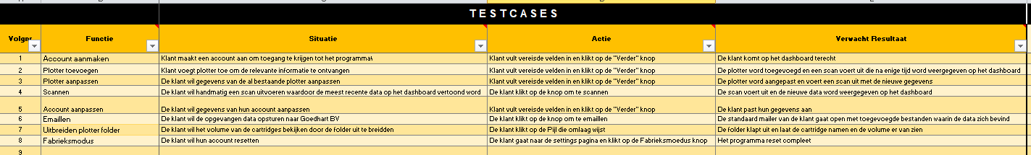

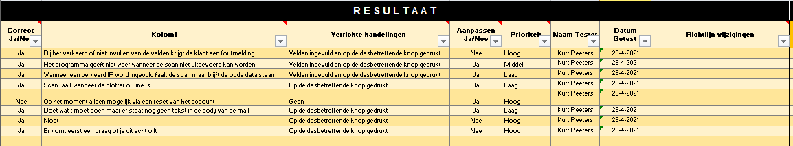

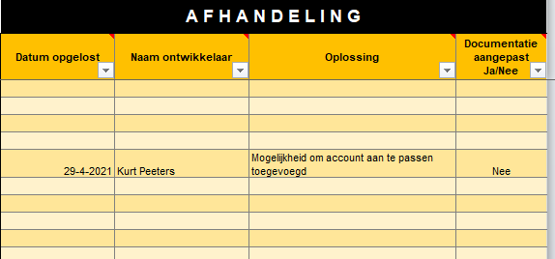

# B1-K3: Levert een product op

## B1-K3-W1: Optimaliseert het product

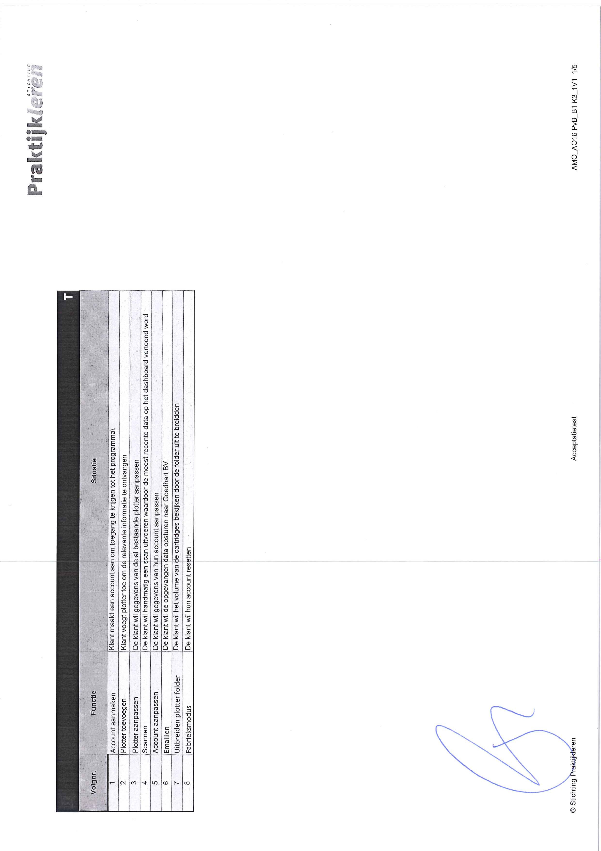

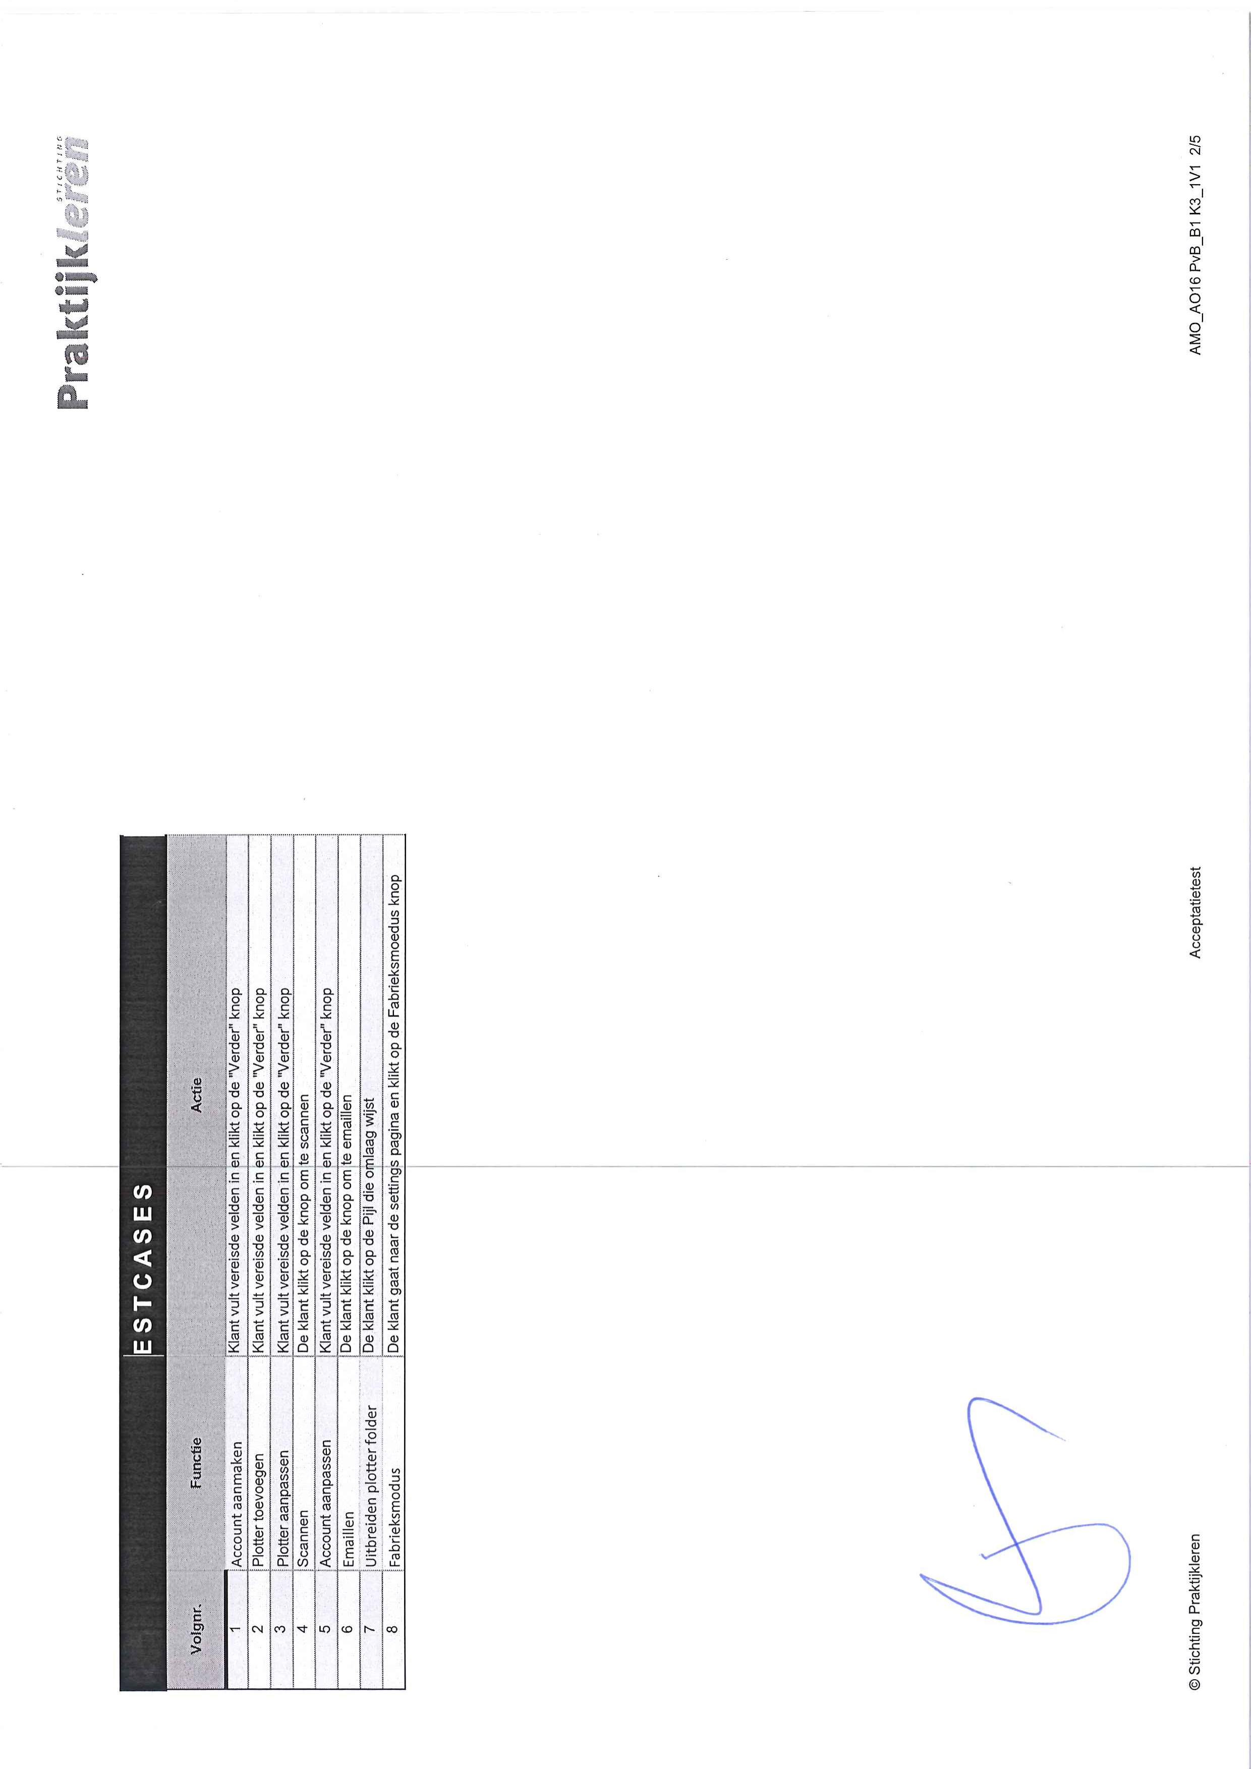

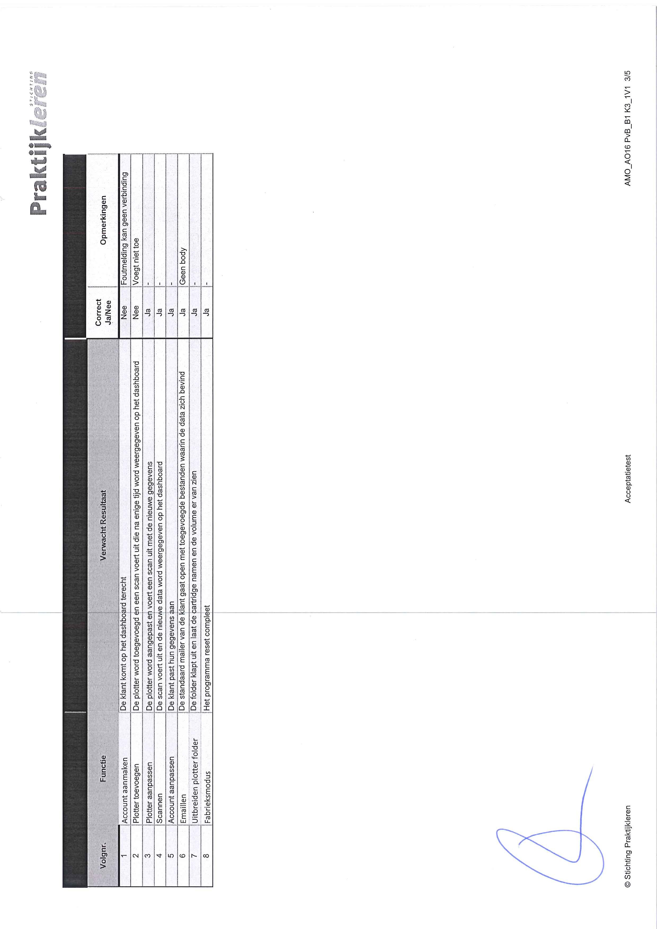

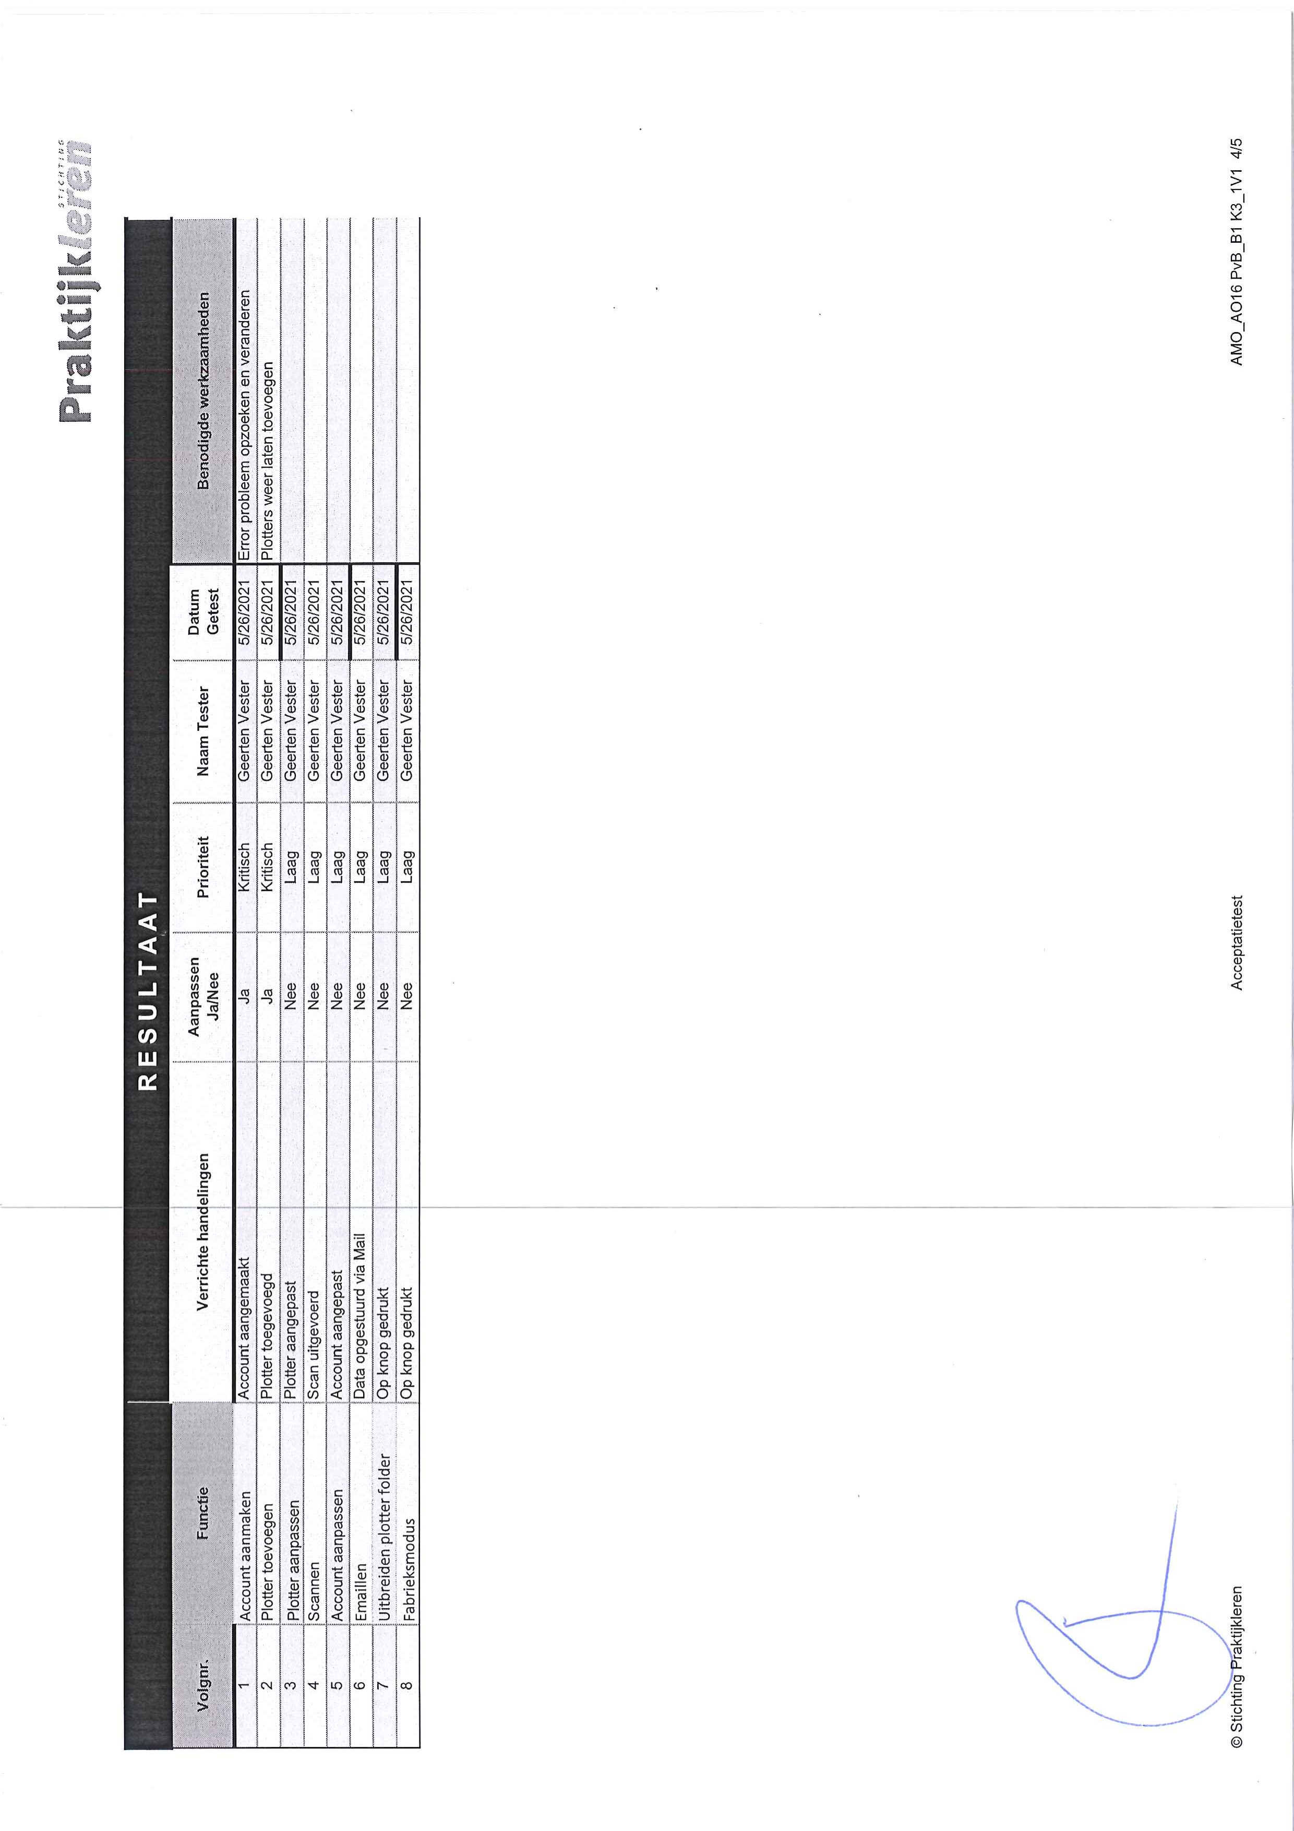

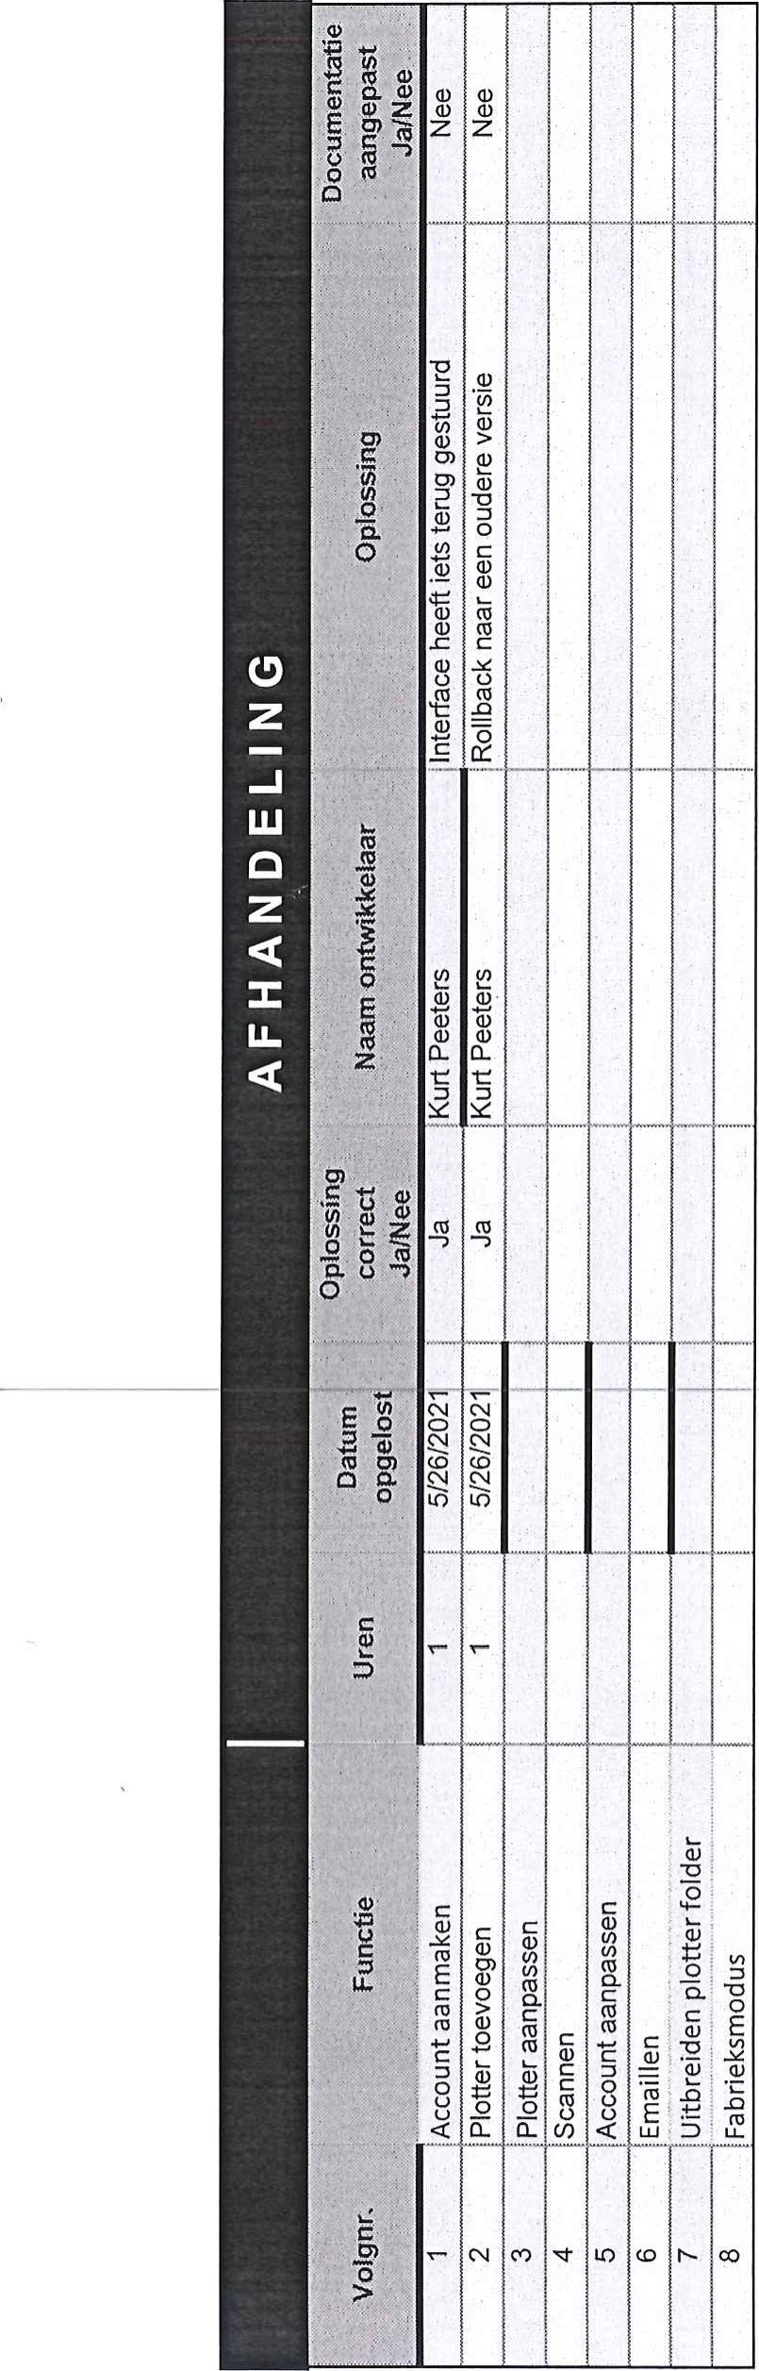

### Aanpassingen

In de database zijn geen aanpassingen gemaakt.

De webinterface stuurt vanaf nu een id terug waarmee het account word geïdentificeerd

#### Code:

Echo $my_DB_Connection->lastInsertId();

Verder is er een rollback gedaan van de code aangezien de nieuwe code een verkeerde versie van de webscraper gebruikte. De versie is van Chrome naar Edge gegaan zodat certificaten genegeerd kunnen worden.

De applicatie werkt nu zoals het hoort

## B1-K3-W2: Levert het product op

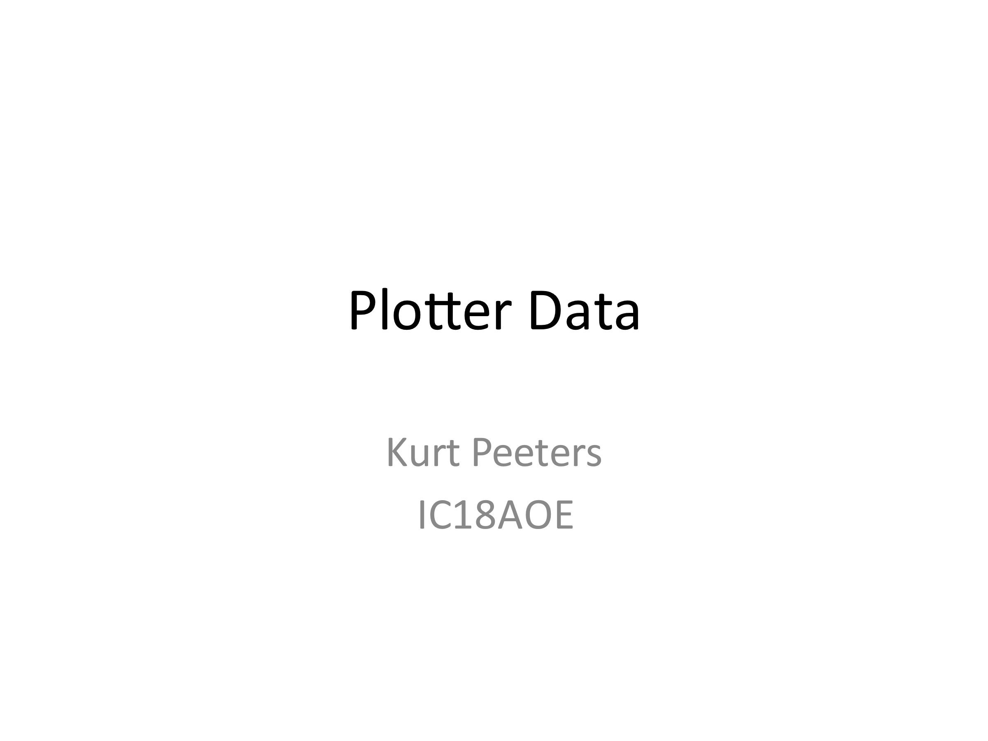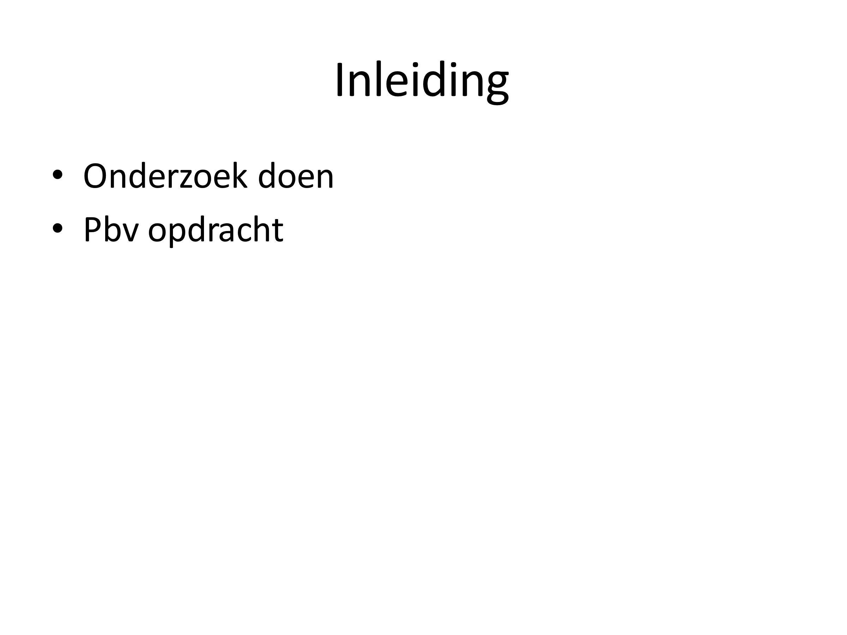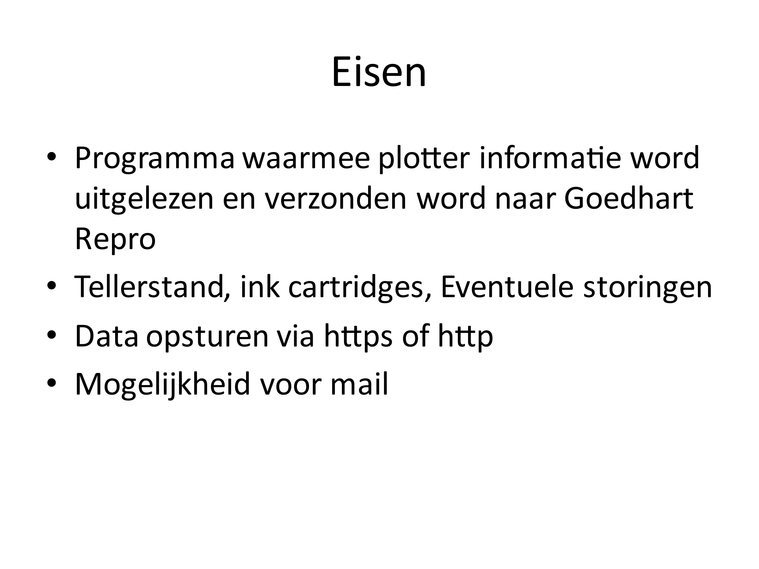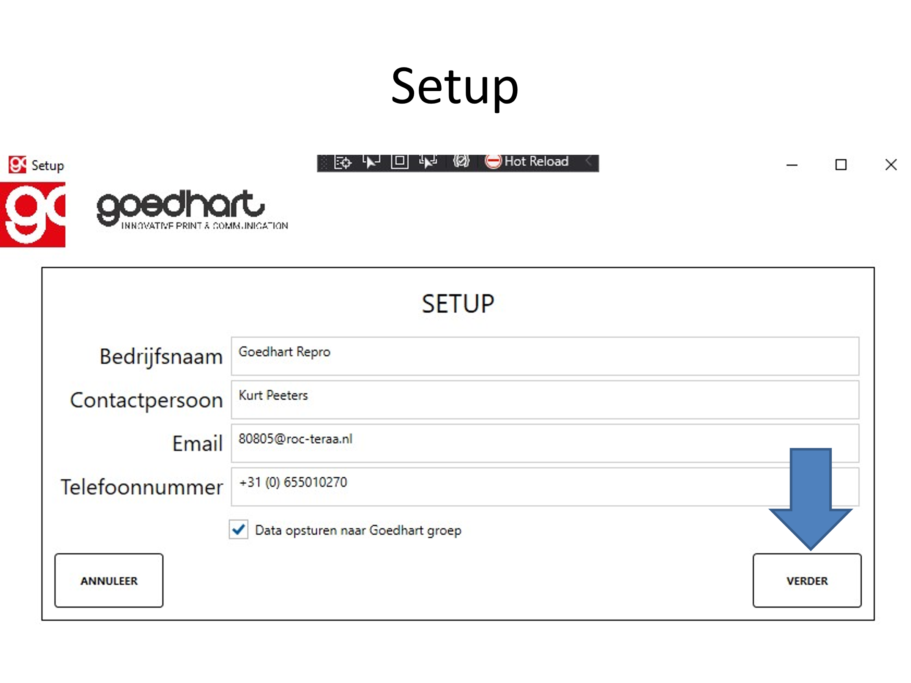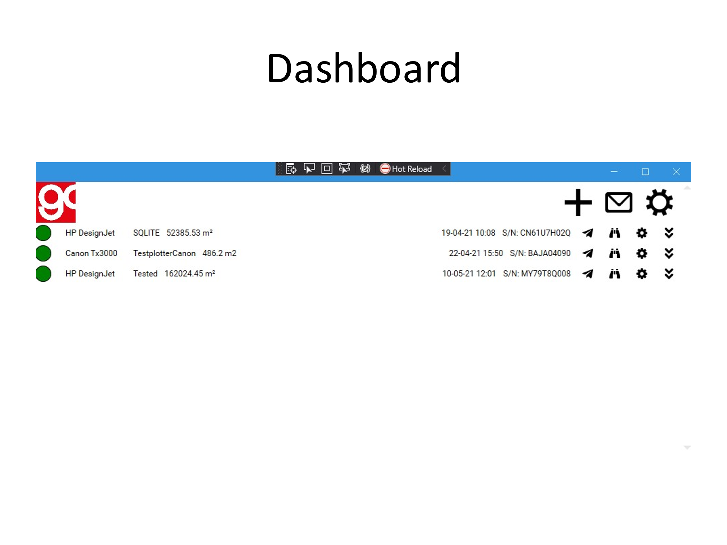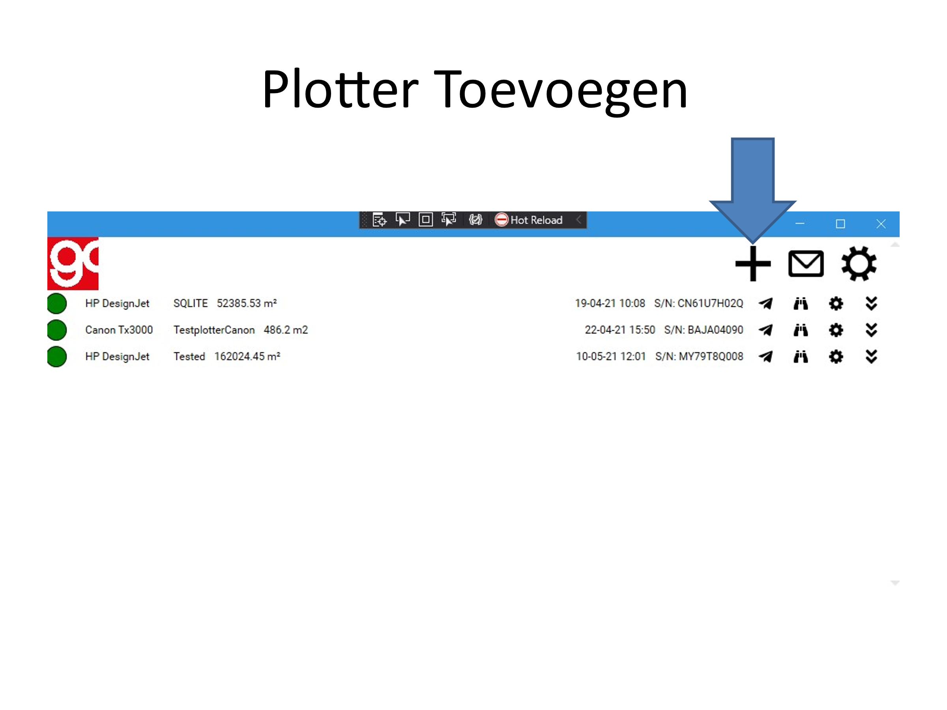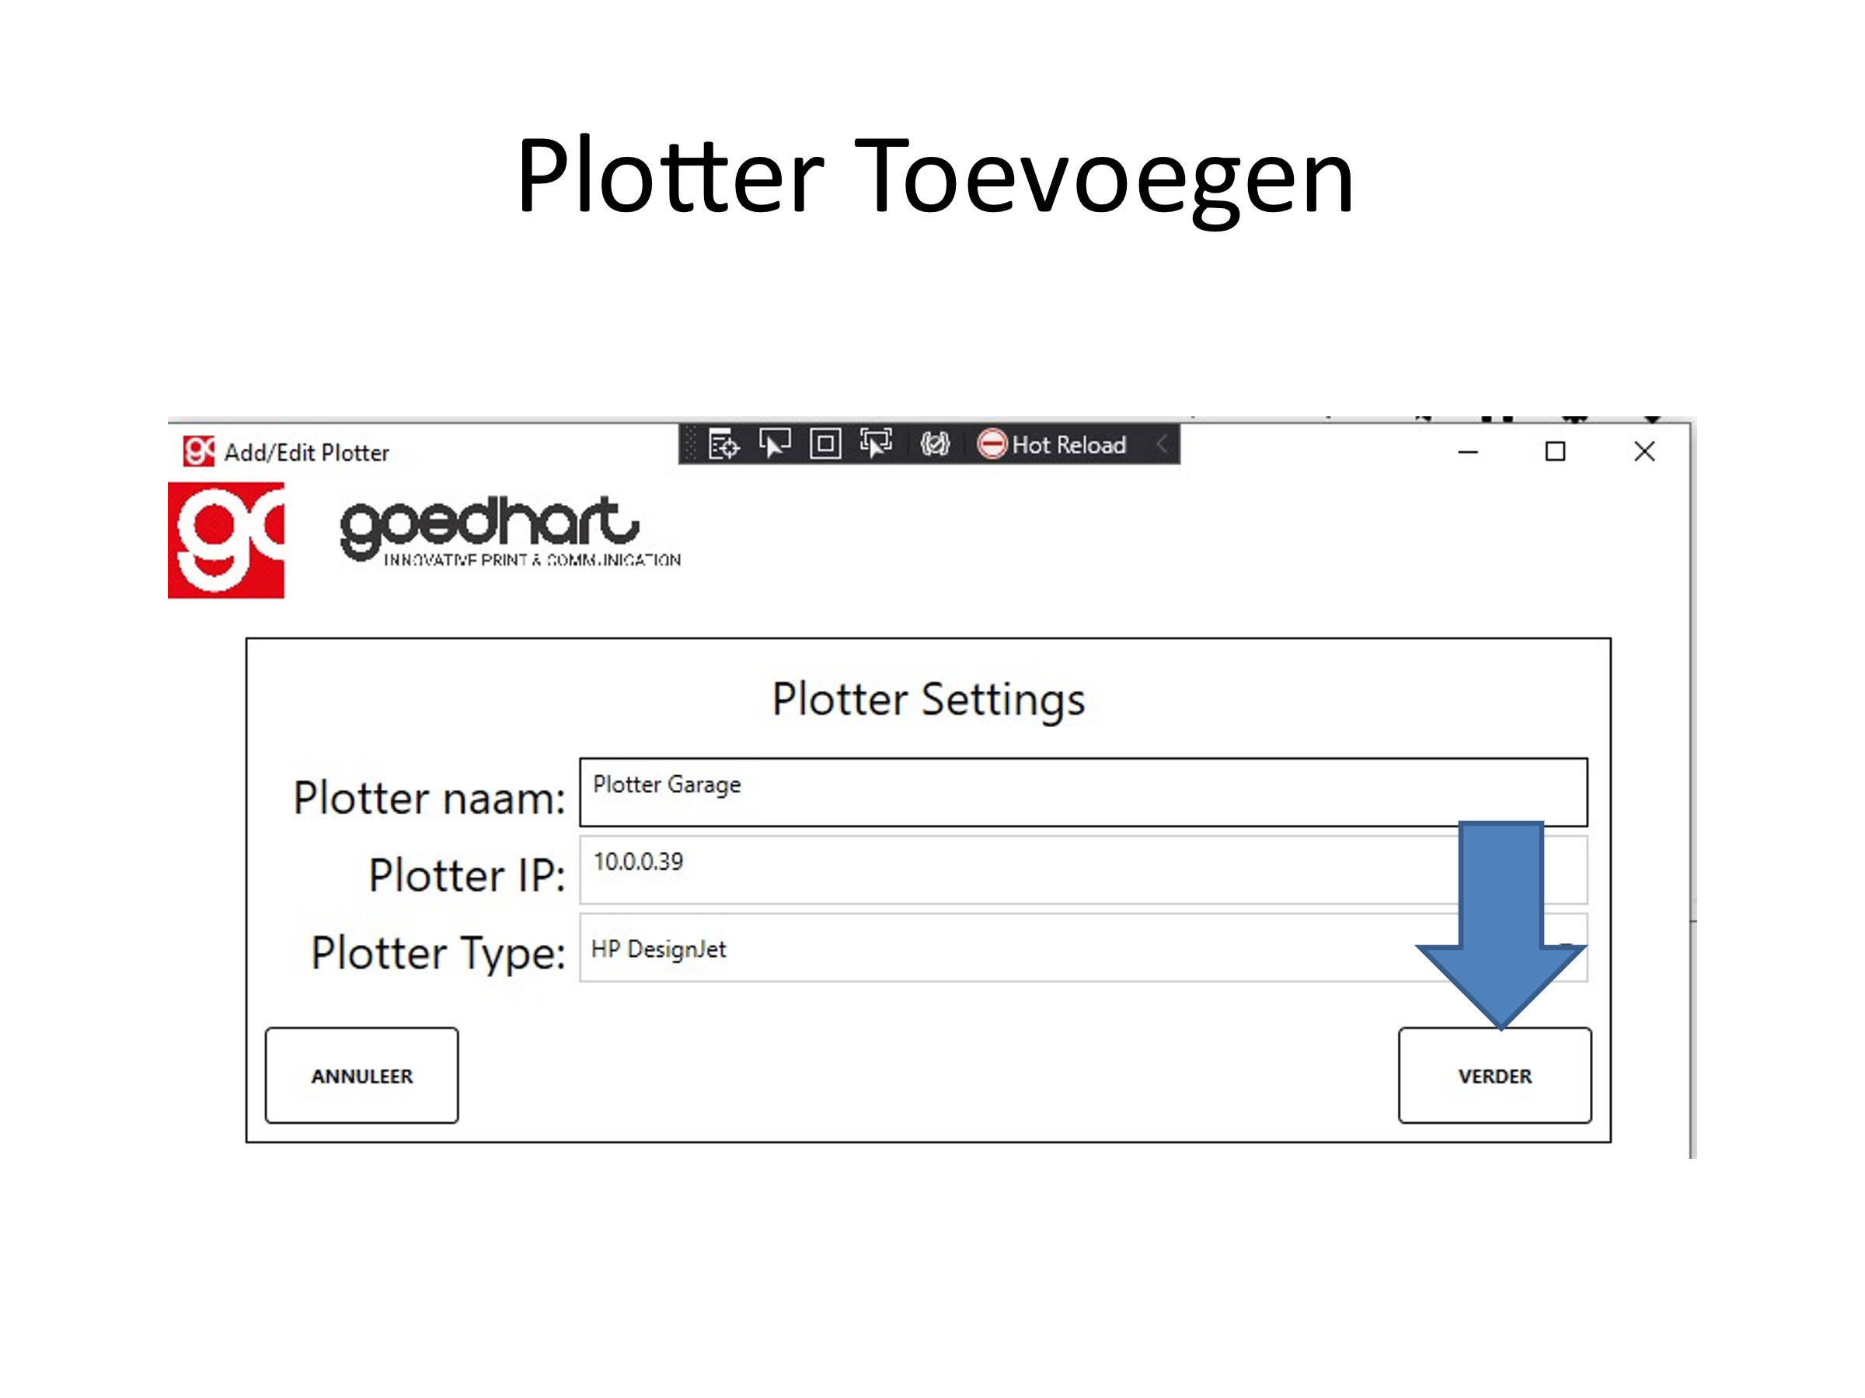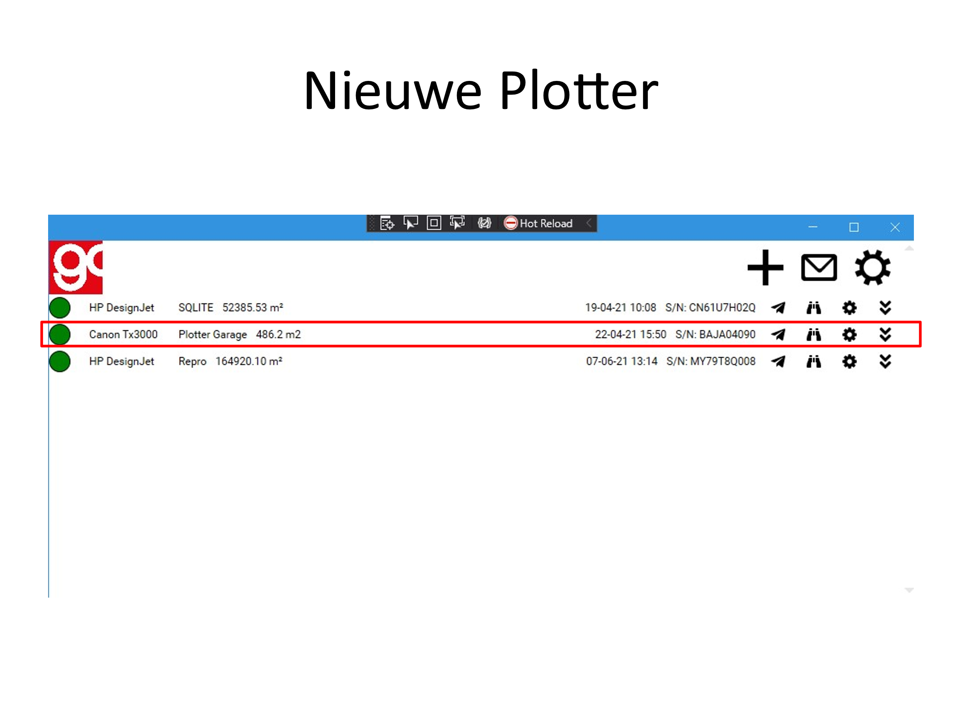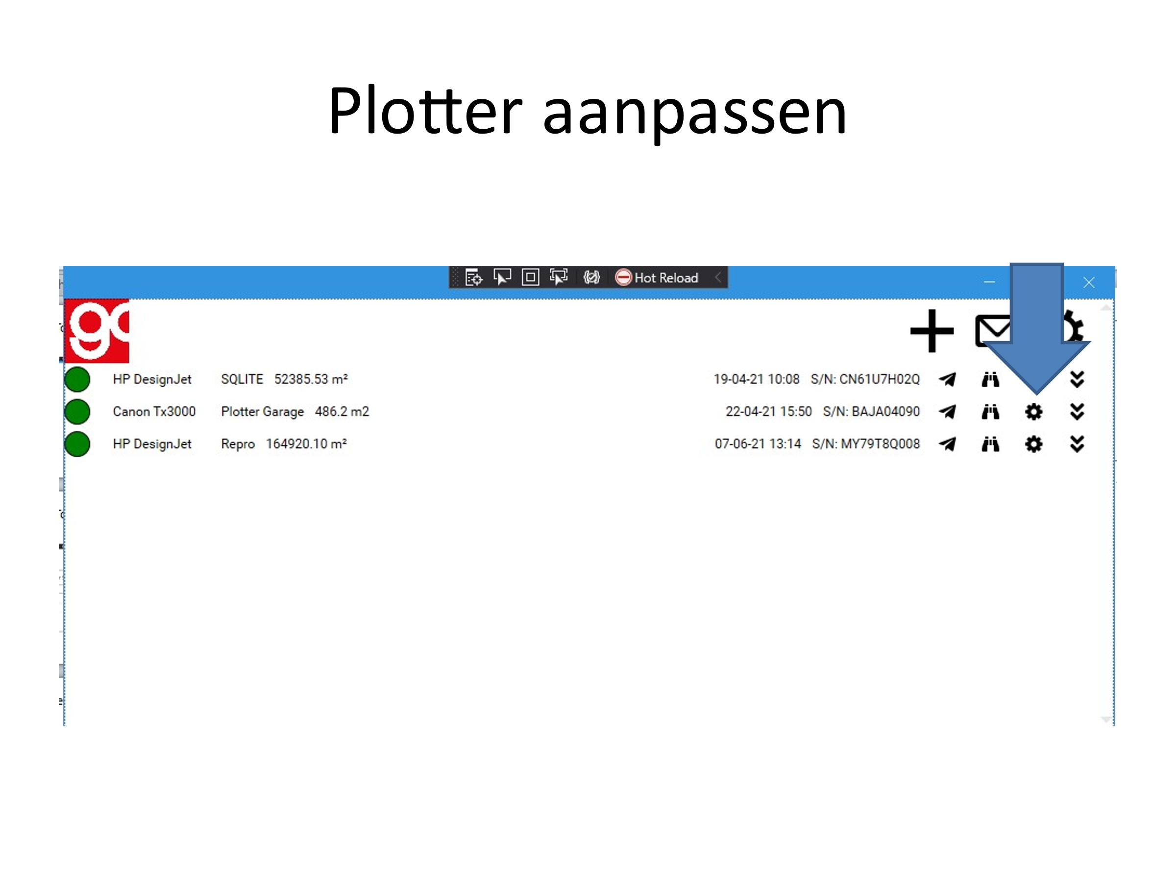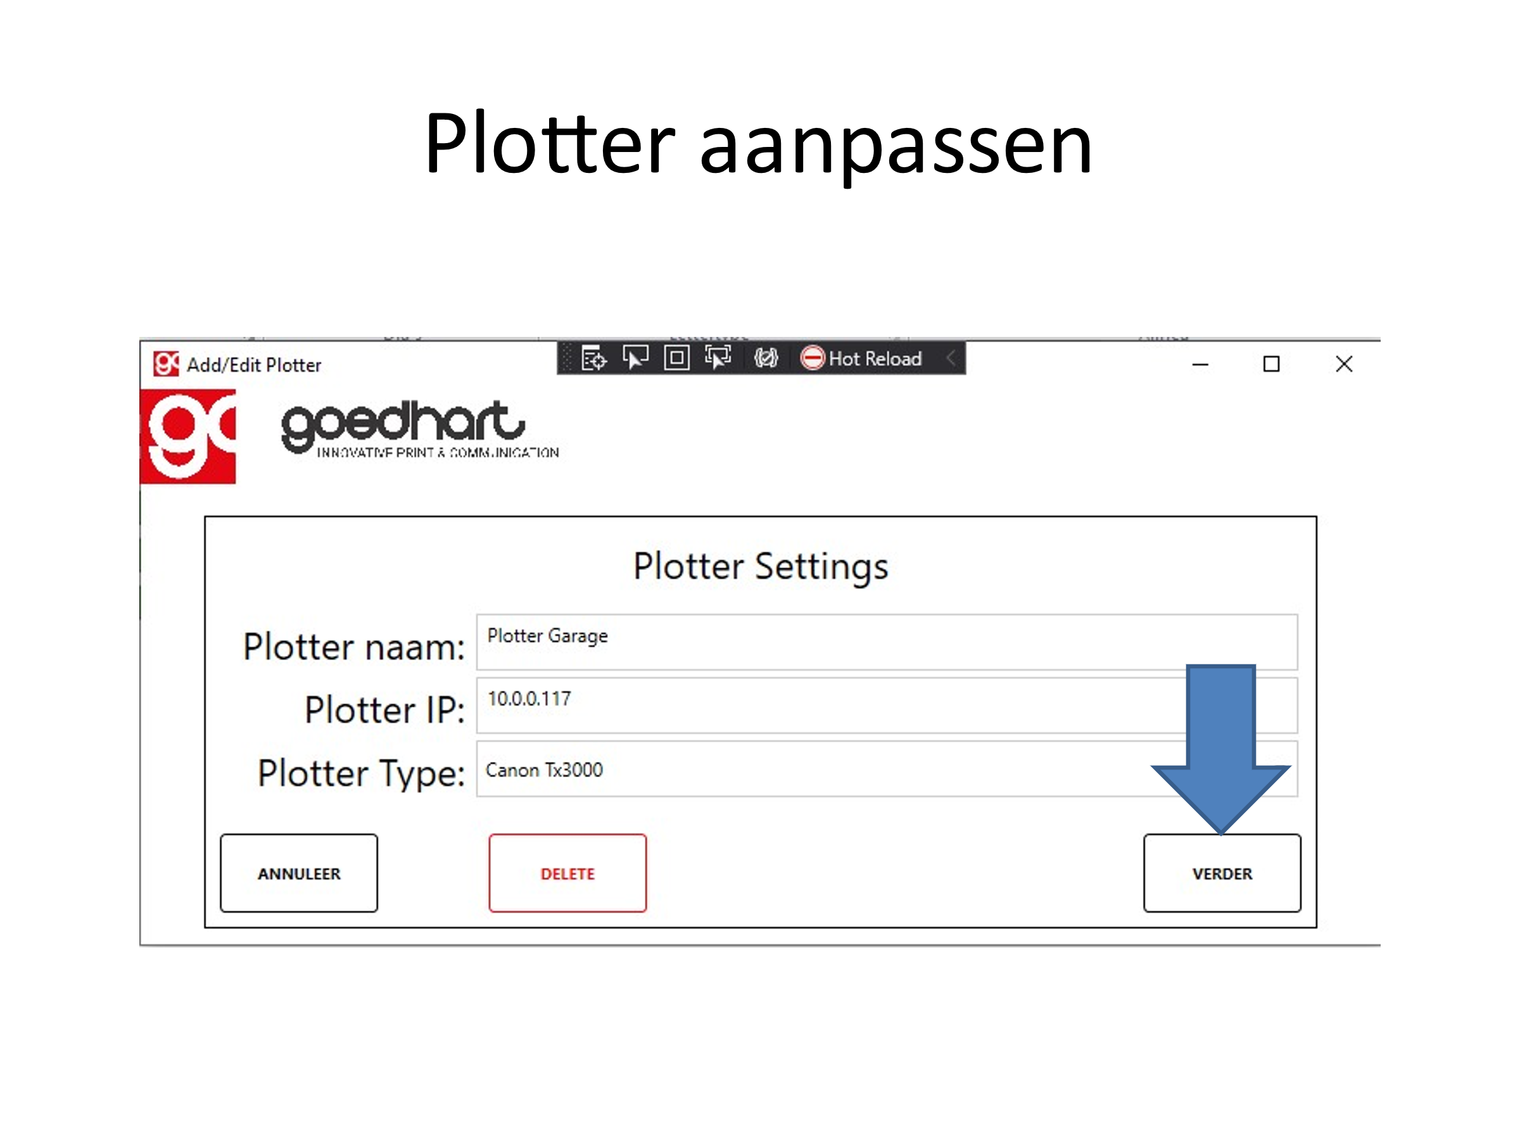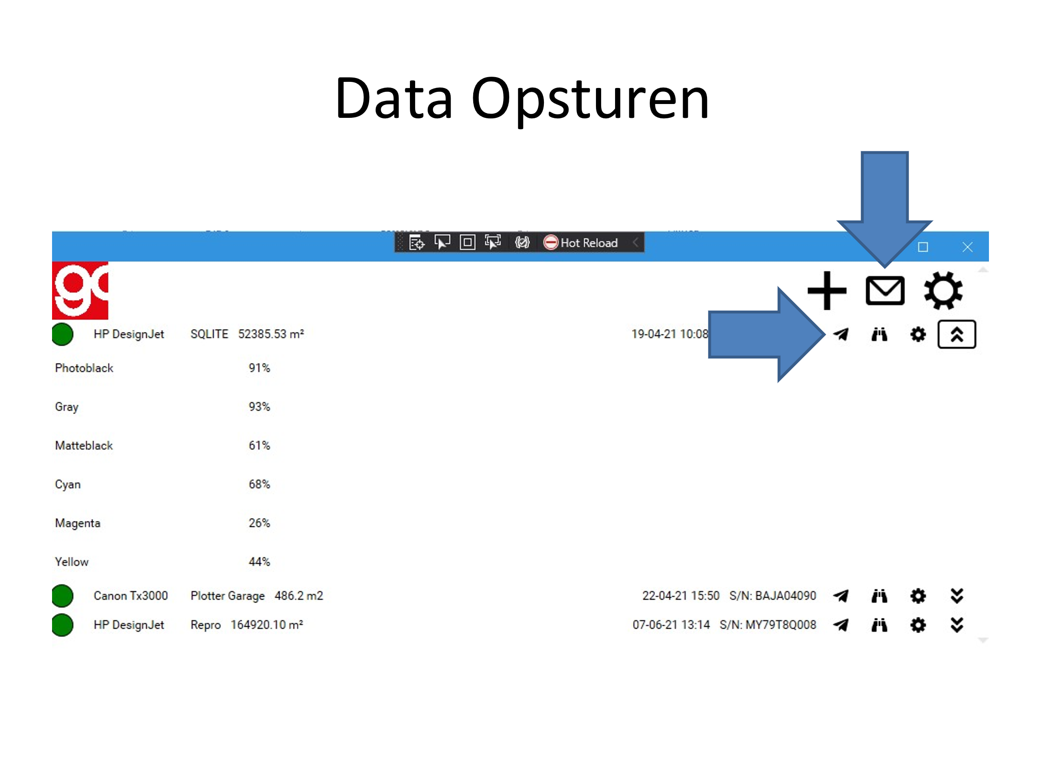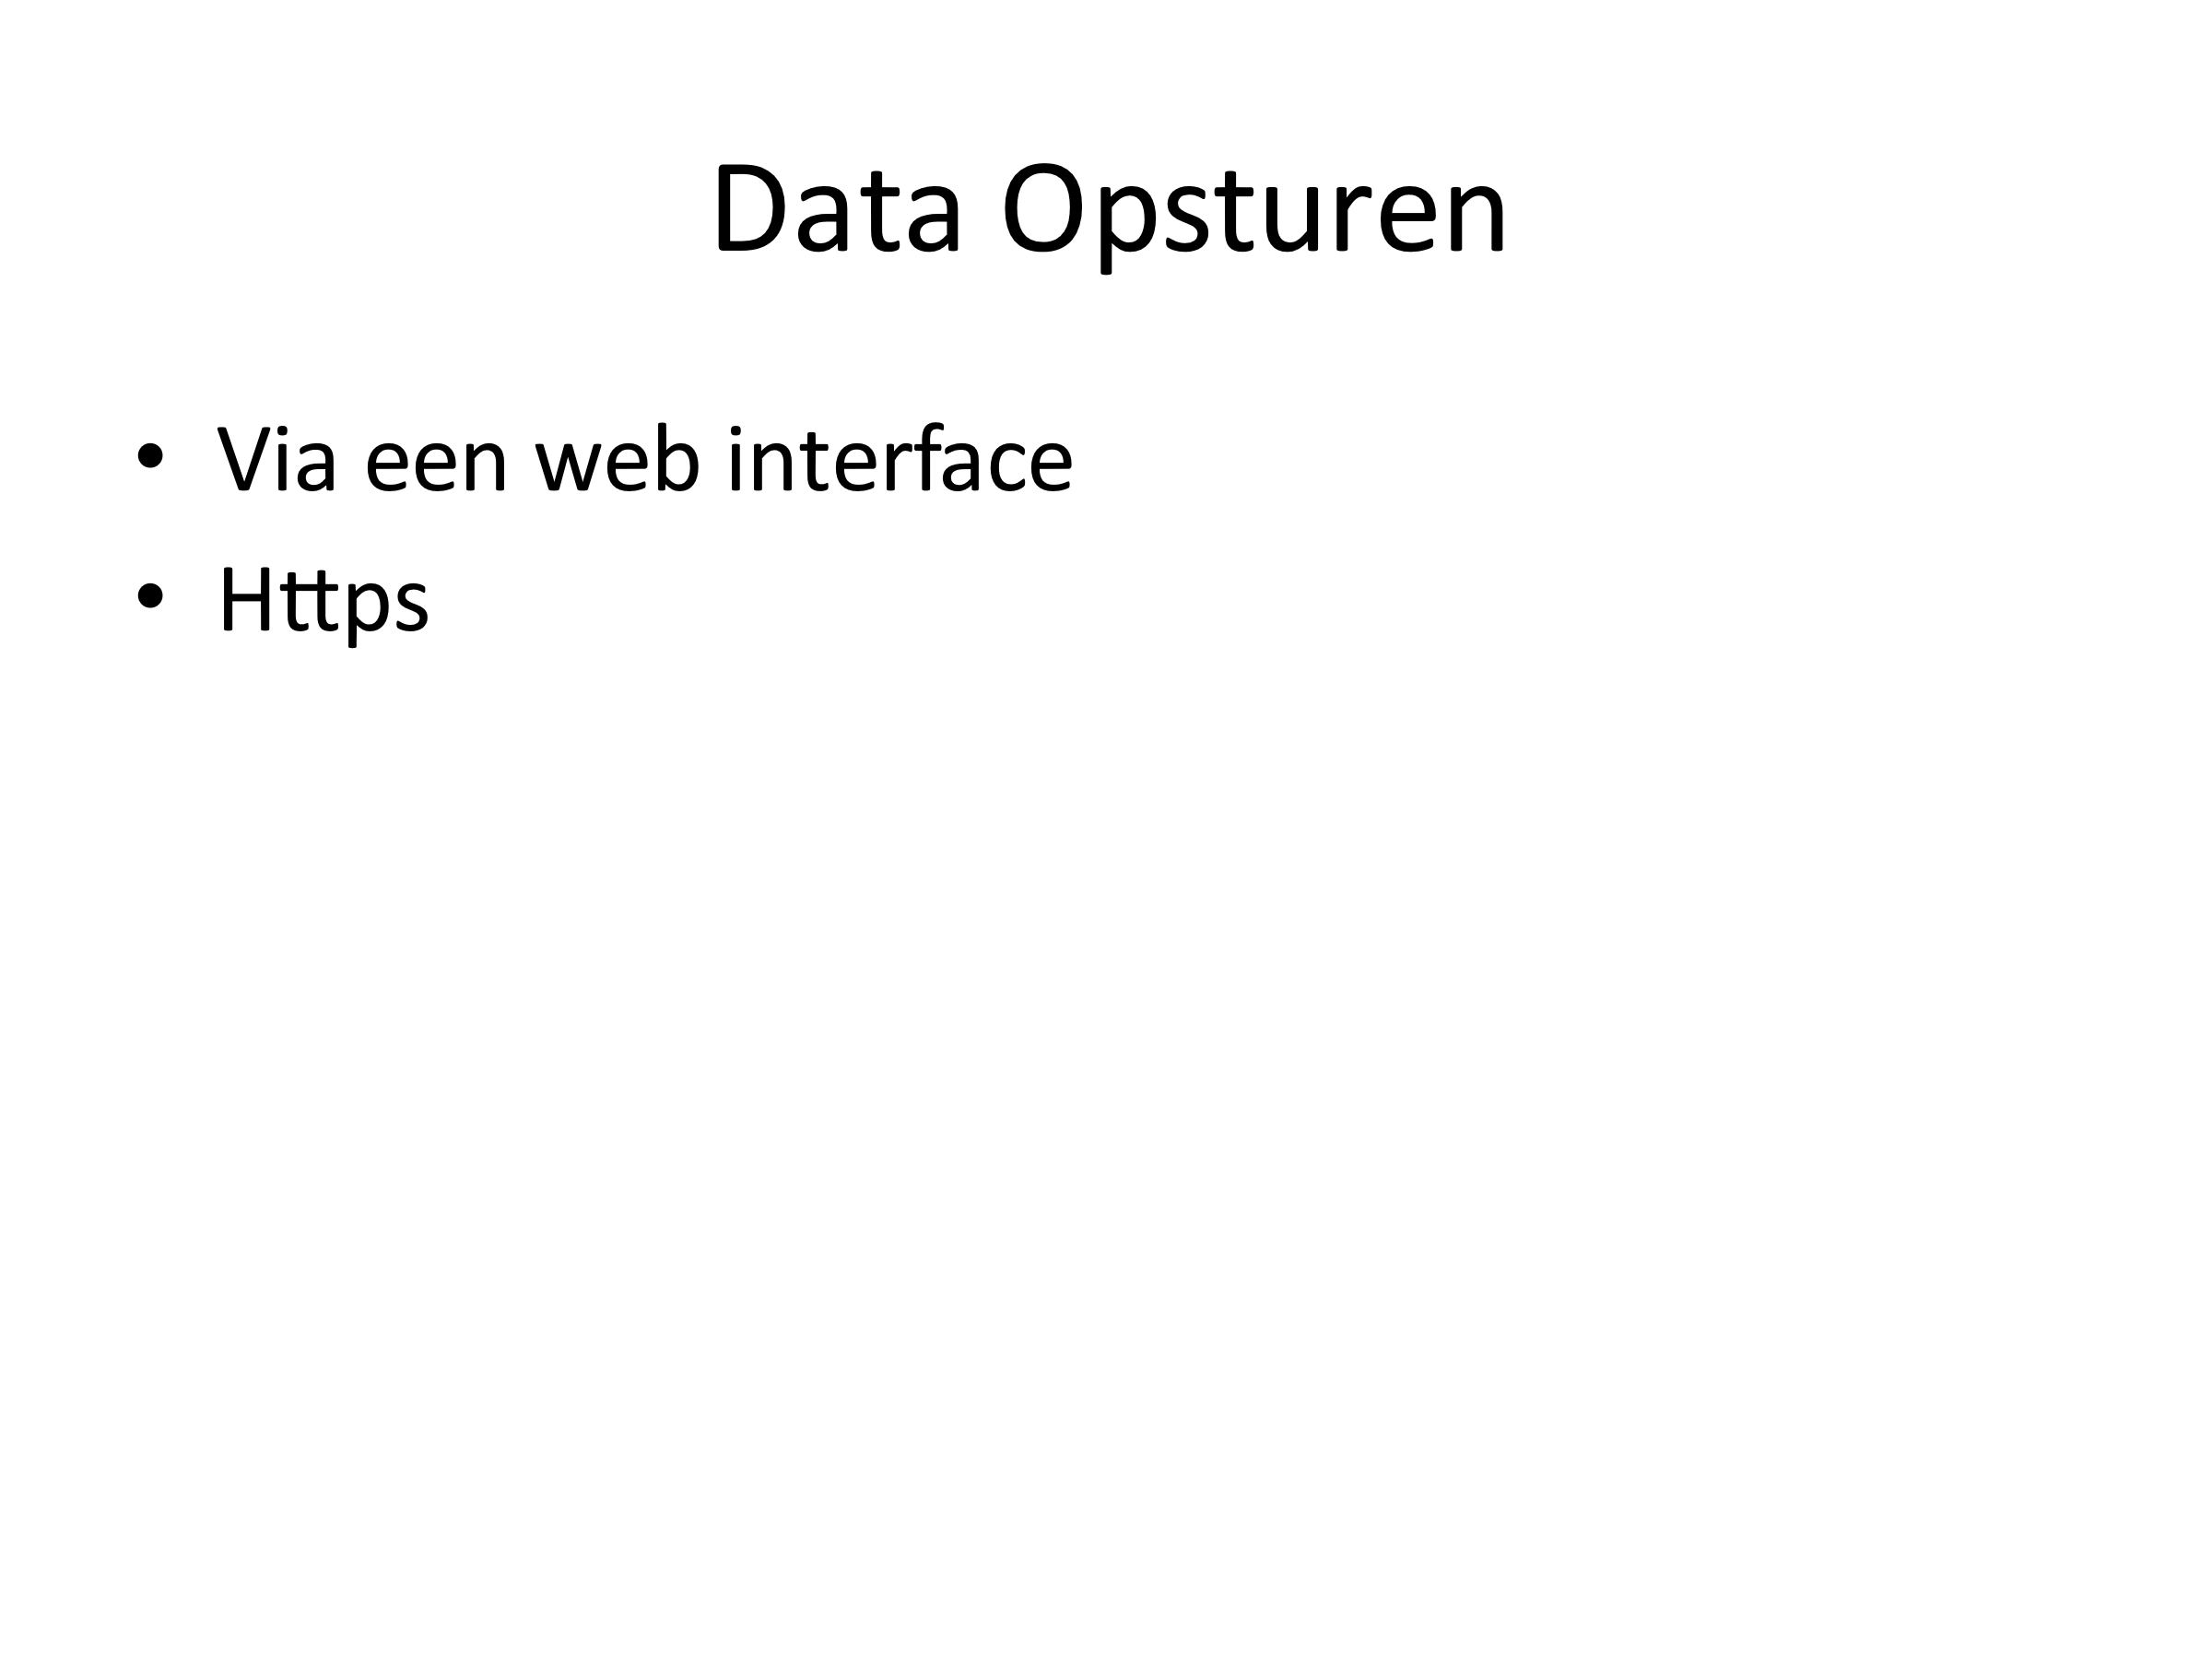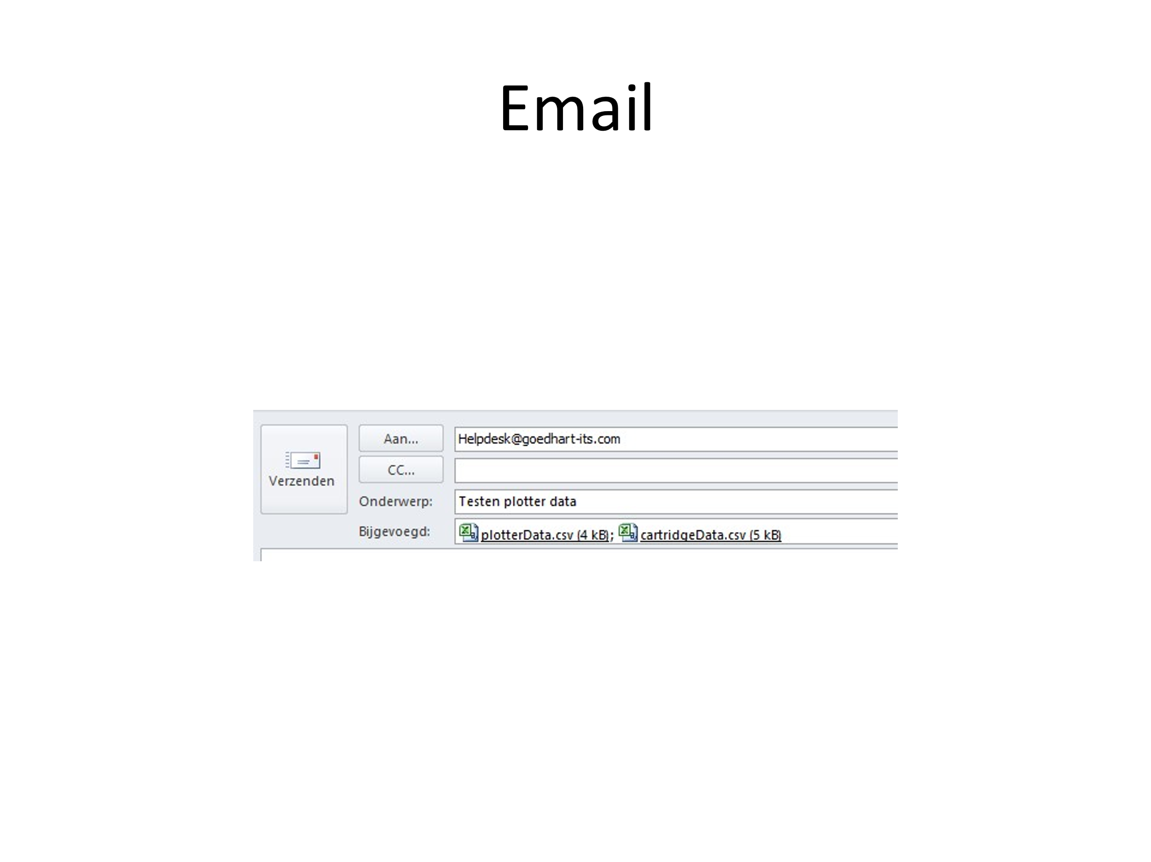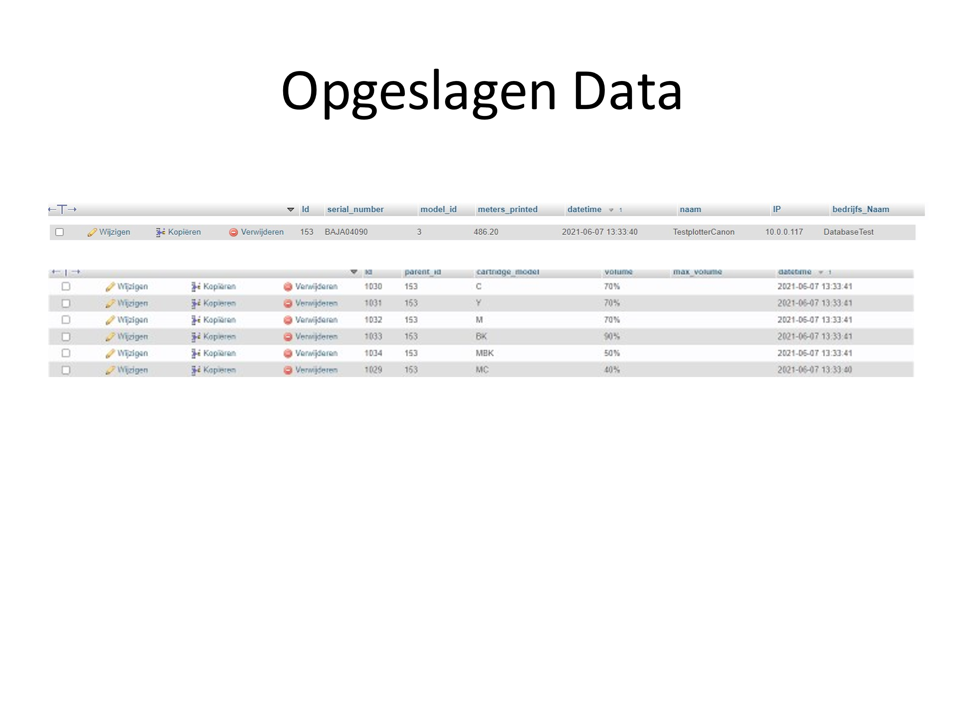

## B1-K3-W3: Evalueert het opgeleverde product

# P1-K1: Onderhoudt en beheert de applicatie

## P1-K1-W1: Onderhoudt een applicatie

## P1-K1-W2: Beheert gegevens

### Kwaliteitshandboek

Plotter Data

|  |  |
| --- | --- |
| Versienummer: | 1.0 |
| Auteur(s): | Kurt Peeters |
| Datum: | 26-05-2021 |

#### 1 Versiebeheer

|  |  |  |  |
| --- | --- | --- | --- |
| Datum | Versie | Wie | Wijzigingen |
| 01-06-2021 | 1.0 | Kurt Peeters | Aangemaakt |
|  |  |  |  |
|  |  |  |  |

Inhoudsopgave

#### 2 Inleiding

Dit document is samengesteld zodat het voor het bedrijf makkelijk is om verder te werken aan het project. Er wordt aangegeven waar het project te vinden is en wat er is aangepast in de verschillende versies.

##### 2.1 Over het project en de opdrachtgever

Goedhart groep b.v. vanaf nu Goedhart te noemen.

De opdrachtgever van de uit te voeren opdracht is Goedhart. Goedhart is een grafisch bedrijf met meerder printlocaties Nederland en België. Goedhart is groot geworden met het afdrukken van technische documenten en bouwtekeningen.

Goedhart levert printers en plotters aan klanten, deze worden op lease basis bij klanten geplaatst. Dit lease contract is opgesteld incl. papier en inkt vandaar dat het voor ons van groot belang is wat de printer en plotters hebben geproduceerd. Tevens kunnen wij de voorraden bij de klanten beperken. Er zijn nog geen tools die dit kunnen voor allerlei type plotters.

In de bestaande situatie dient de klant nog altijd handelingen te verrichten wat steeds tijd en aandacht vraagt. Klanten worden op het dit moment nog gevraagd om handmatig de tellerstanden van de bij hun geplaatste plotters te vermelden, Daarnaast moeten de klanten op het dit moment zelf bellen wanneer de inkt cartridges leeg zijn of wanneer er een foutmelding tevoorschijn komt . Veel van deze handelingen zijn mogelijk niet langer nodig op het moment dat we op afstand de data van de machines verkrijgen. Dit zal gedaan worden door de machine uit te lezen door middel van een applicatie, hiermee kunnen we tellerstanden, inkt cartridge inhoud en foutmeldingen zien terwijl we daarvoor niet op locatie hoeven te zijn. Daarmee kunnen we de toestellen beter beheren, kunnen we efficiënter werken en de kwaliteit van onze services aan de klant verhogen.

De contactpersonen voor dit project zullen zijn: Geerten Vester (Projectleider), René van Aerle (Stagebegeleider), werknemers van Goedhart die verantwoordelijk zijn voor het registreren van de tellerstanden en klanten van Goedhart.

De afspraken van het project zullen gemaakt worden met: Geerten Vester en René van Aerle. Daarnaast zullen er potentieel afspraken kunnen worden aangepast of toegevoegd door klanten en werknemers van Goedhart.

Het product zal een tool zijn waarmee van afstand tellerstanden en inkt niveaus automatisch uitgelezen zal worden en de data die hiermee wordt verkregen opgestuurd zal worden naar Goedhart, hiermee kan Goedhart beter en sneller anticiperen en factureren. De tool zal op meerdere manieren de data moeten kunnen versturen aangezien de mogelijkheden om data op te sturen per klant verschillen, dit heeft te maken met de eisen van de klant met betrekking tot veiligheid. De tool zou via een applicatie of een webpagina data moeten verkrijgen. Alle data zal verbonden zijn met het serienummer van het desbetreffende apparaat.

De tool zal de data verkrijgen door data die op de web interface staat uit te lezen en dit daarna in een database die zich bevindt bij Goedhart te verwerken. De manier van het verkrijgen van de data zal gedaan worden door middel van “web scraping”. De “web scraping” zal gedaan worden door een programma geschreven met Python of door een extern programma te gebruiken. Het voordeel van een extern programma is dat het onderhoud makkelijker zal maken. Nadat de data verkregen is zal dit opgestuurd moeten worden door middel van email of door https. Nadat de data binnen is wordt het verwerkt in een database en zal het verwerkt worden in het systeem van Goedhart.

Na verwachting zal de PVB ongeveer 6 weken duren, dit kan korter of langer worden aangezien er gecommuniceerd moet worden met de klanten.

Dit is een totaalproduct waardoor er veel mogelijkheden zijn om het product te realiseren. Het is de bedoeling om het product te realiseren met zoveel mogelijk opstuurmogelijkheden.

Het is mogelijk dat de webpagina’s van de toestellen veranderen, daarom is het belangrijk dat het mogelijk is om makkelijk de parameters van de “web scraping” applicatie aan te kunnen passen. Daarnaast moet er een mogelijkheid zijn om nieuwe toestellen toe te voegen zodat er in de toekomst geen specialist hoeft te komen om dit te realiseren. Het product zal op een zogenaamde black box geplaatst worden bij de klant. Dit zal er voor zorgen dat het proces geautomatiseerd wordt.

•Scrapen (Engels: web scraping) is een computertechniek waarbij software wordt gebruikt om informatie van webpagina's te extraheren en al dan niet te analyseren.

#### 3 Plaats van digitaal archief

In dit hoofdstuk staat waar alle data van het project opgeslagen zijn en waarom dat zo is gebeurd.

Alle documentatie behorende tot het huidige project zijn te vinden in git onder de noemer [Plotter Data](https://github.com/Kurtsuside1/Plotter-Data). De reden voor het gebruik van Git is om verschillende versies van je code te kunnen behouden en om terug te gaan wanneer er een fout optreed.

Na verloop van tijd van het creëren van een applicatie kan het voorkomen dat de wensen en eisen veranderen. Het is belangrijk dat de aanpassingen van deze wensen en eisen goed gedocumenteerd worden zodat alle partijen weten wat ze kunnen verwachten.

#### 5 Specificaties

De benodigdheden om het programma te laten functioneren.

Aangezien dit eerder aan bod is geweest zal het specificatiedocument van het programma van eisen hieronder geplaatst worden.

OS: Windows 10

CPU: Intel(R) Core(TM) i3-3240 of AMD gelijke

GPU: Geïntegreerde videoadapter

RAM: 4 GB DDR3 ram

Opslag: 10 gigabyte aan vrije ruimte

Internet verbinding: Constante internet verbinding

.Net Core 1.1

#### 6 Inloggegevens

Om als klant gebruik te maken van het programma is het maken van een account noodzakelijk. Dit is zodat wanneer er problemen zijn Goedhart contact op kan nemen met de persoon.

De benodigde velden zijn:

* Bedrijfsnaam
* Naam Klant
* Telefoonnummer
* Email

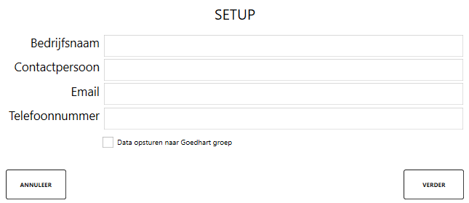

#### 7 Databasegegevens

Wanneer gegevens opgestuurd worden naar de database wordt dit gedaan via een web-interface. De web-interface vangt de data op door middel van een post call.

De data die opgevangen wordt is:

1. printer_data
   1. id
   2. serial_number
   3. model_id
   4. meters_printed
   5. datetime
   6. naam
   7. IP
   8. bedrijfsnaam
2. cartridge_reading
   1. id
   2. parent_id
   3. cartridge_model
   4. volume
   5. max_volume
   6. datetime
3. models
   1. id
   2. plotter_type
4. users
   1. id
   2. bedrijfs_naam
   3. contactpersoon
   4. email
   5. telefoonnummer

#### 8 Aanpassingen

Sinds het begin van het creëren van het project zijn er enkele aanpassingen gemaakt tegenover het ontwerp. De aanpassingen zijn verwerkt aan de hand van tickets.

##### 8.1 Ticket: Data versturen los van scannen

Op het huidige moment verstuurdt het programma data direct nadat er een scan heeft plaatsgevonden, dit zal veranderd worden in 2 knoppen zodat de gebruiker de data alleen opstuurt als de persoon op de verzend knop drukt.

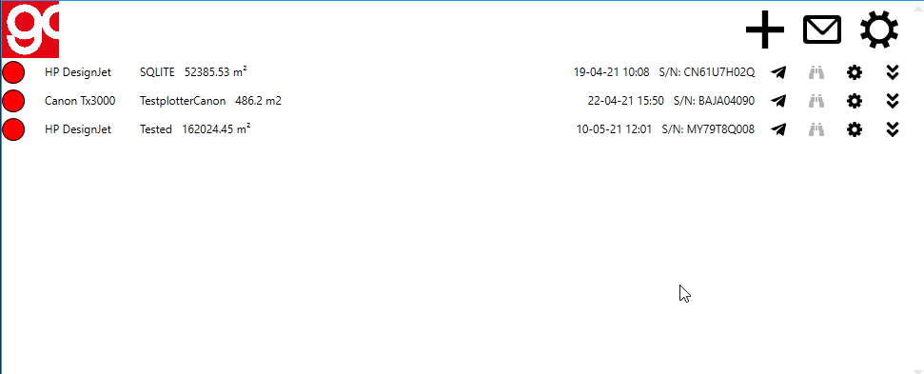

Figuur 7 Nieuwe versie met verzend knop

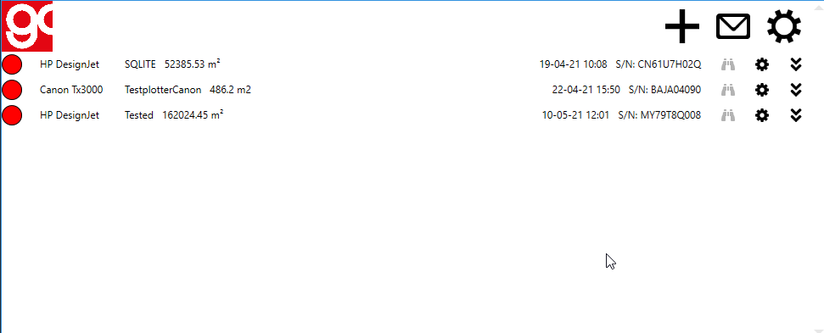

Figuur 8 Oude versie zonder verzend knop

Het design van het project is aangepast maar in grote vormen hetzelfde gebleven.

Naast het scannen van de plotter is er nu ook de optie om de data op te sturen zonder van tevoren te scannen.

##### 8.2 Ticket: Talen Verwijderen

Op het moment van design was de mogelijkheid om meerdere talen te selecteren gekozen. Na verloop van tijd is het duidelijk geworden dat dit niet gerealiseerd zal worden in het tijdvak van dit project, daarom zal deze functie totdat het volledig geïmplementeerd is verwijderd worden.

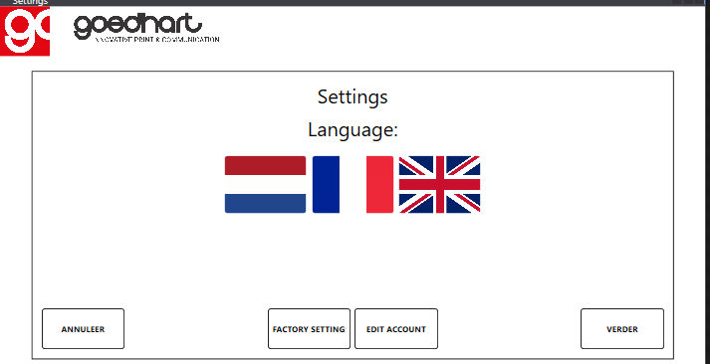

Figuur 9 Voordat de talen verwijderd waren

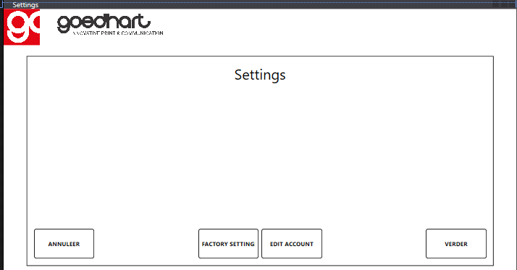

Figuur 10 Nadat de talen verwijderd waren

##### 8.3 Ticket: GUI veranderen

Na enkele keren te hebben gewerkt met dit design is er besloten om het design te veranderen. Het nieuwe design is gecreëerd door een designer in dienst van Goedhart Repro. Spijtig genoeg is dit nog niet geïntegreerd.

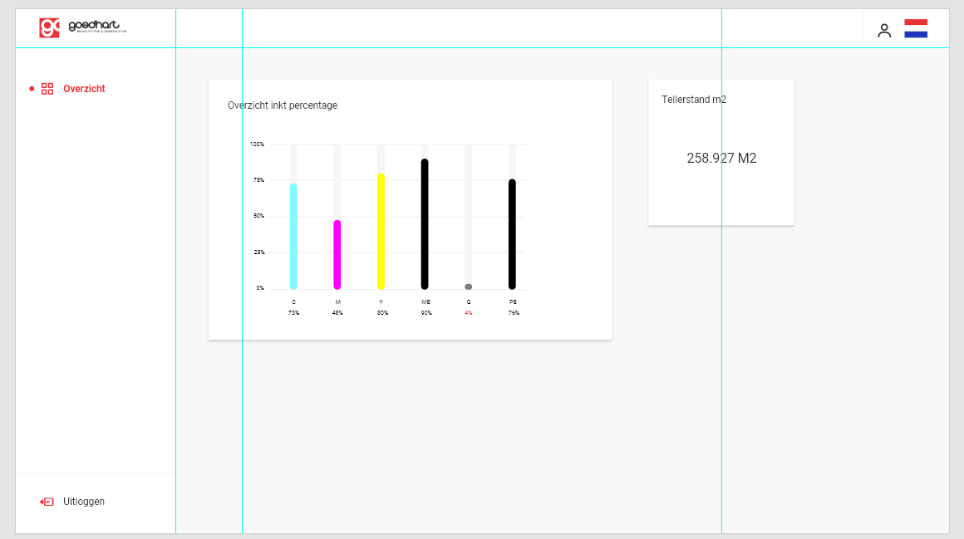

Figuur 11 Nieuwe GUI

##### 8.4 Ticket: Email naar CSV

Op het huidige moment worden emails verstuurd met alle data in de body dit moet veranderd worden naar een csv bestand zodat dit makkelijk uitgelezen kan worden door een programma op locatie.

#### 9 Versiebeheer

In deze paragraaf wordt beschreven hoe en waar het versiebeheer wordt bijgehouden.

##### 9.1 GIT

Zoals eerder behandeld is voor het bijhouden van verschillende versies van het project en de bijkomende documenten GIT gebruikt. GIT maakt het mogelijk om onderscheid te maken tussen de verschillende versies en zorgt ervoor dat je de code kunt aanpassen zonder dat dit meteen de andere versies beïnvloed.

##### 9.2 Gebruik

Het wordt gebruikt om de documentatie met de verschillende versies op te slaan zodat er op een plek alles staat wat nodig is voor het project. Je hoeft je dan geen zorgen te maken dat voor de verschillende versies je ook nog moet zoeken voor de verschillende versies documentatie die bij de applicatie hoort.

Figuur 12 Ticketbeheer door middel van GIT

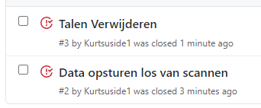

#### 10 Eisen

In het programma van eisen zijn eerder de eisen van het project vastgesteld. In dit hoofdstuk zal ik de status van al deze eisen behandelen

Groen = gedaan

Rood = niet gedaan

|  |
| --- |
| Must have |
| Data van de plotters moet verzameld worden |
| Data moet opgestuurd worden naar Goedhart Repro BV |
| Klanten moeten makkelijk hun plotters kunnen instellen om de data op te sturen |
| Het is mogelijk meerdere plotters op te geven |
| Het programma is beschikbaar in meerdere talen (Nederlands, Frans, Engels) |
| Het programma moet voldoen aan de AVG |
| Het moet onderhoudsvriendelijk zijn |
| Data word opgeslagen in een database |
| Het serienummer is het meest belangrijke onderdeel om het toestel te identificeren |
| De status van de printer moet aangegeven worden |
| Klant moet de naam, email en telefoon nummer opgeven |
| Met een knop moet een email opgesteld worden waarin de data al verwerkt is |

|  |
| --- |
| Should have |
| Meerdere manieren om data te versturen |
| Data word op bepaalde termijnen opgestuurd |

|  |
| --- |
| Could have |
| Het programma vind plotters automatisch |
| Script via een webpagina (Plugin) |
| Externe webscraper |

|  |
| --- |
| Won’t have (now) |
| Moeilijk te snappen GUI |
| Intern software veranderingen toepassen in de plotter |
| Een complete netwerk scan |

#### 11 Akkoord opdrachtgever

|  |  |
| --- | --- |
| Naam | Rene van Aerle |
| Datum | 02-06-2021 |
| Handtekening |  |